**Marfol**









CICLO FORMATIVO DE GRADO SUPERIOR

DESARROLLO DE APLICACIONES MULTIPLATAFORMA

Índice de contenidos

Agradecimientos 3

Resumen 4

Licencia 5

1.Introducción 6

2.Necesidades del sector productivo 7

2.1 Análisis de la situación actual 7

2.2 Necesidades del cliente y oportunidades del negocio 7

2.3 Marfol – Simplificación de la división de cuenta 7

3.Diseño del proyecto 8

3.1 Fases del proyecto 8

3.1.1 Análisis 8

3.1.2 Diseño 10

Colores 10

Base de datos 14

Arquitectura firestore 15

Arquitectura storage 19

3.1.3 Implementación 20

Inicio 20

Comprobar si el usuario está logueado 20

Index 21

Index –(Menú) 25

Autenticación 27

Contraseña olvidada 28

Registro 29

Gestión de usuario 31

Home 32

Editar datos del usuario 34

Gestión de datos 36

Personas 37

Restaurantes 44

Platos 47

Participantes 51

Añadir participante 58

Añadir platos 59

Recordar platos 68

Añadir plato 71

Compartir lista 77

Detalle persona 85

Desglose 87

Programación del proyecto 95

Justificación de viabilidad 97

Prevención de riesgos 98

# Agradecimientos

**Kayler y Javier**

Presentamos a **Luis Daniel Casado Guimaraes (DAW)**, un talentoso artista digital que ha dejado su huella en nuestro proyecto de manera extraordinaria.

Daniel ha sido un pilar fundamental en la creación, mejora de imágenes y animaciones iniciales para nuestra plataforma.

Su talento como artista ha logrado mejorar y crear imágenes originales para Marfol.

Mejoras

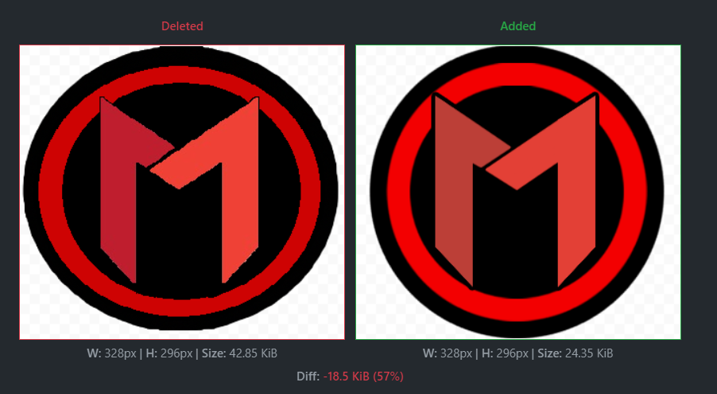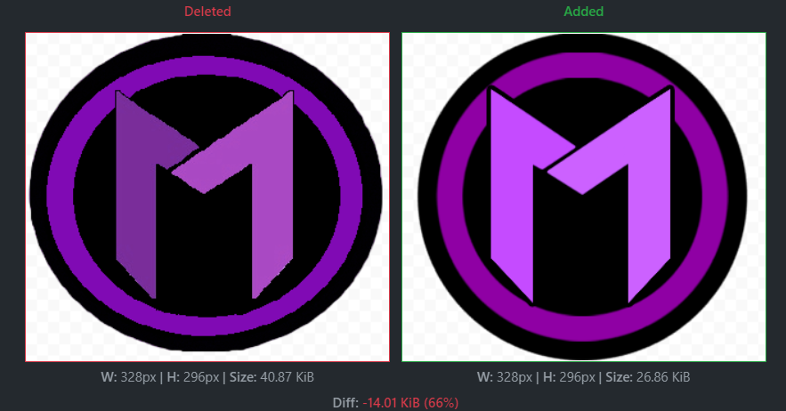

Nuevas

 

Daniel ha logrado juntar los elementos gráficos que identifican Marfol y ha creado una animación que simplemente es impresionante.

El aporte creativo de Daniel ha sido invaluable para el éxito de nuestro proyecto, añadiendo un toque de magia a cada elemento visual.

Muchas gracias danieh



# Resumen

El proyecto Marfol es desarrollado por confugiradores, una organización no especificada que se dedica al diseño y desarrollo de aplicaciones móviles.

Marfol tiene como objetivo abordar las necesidades de simplificar y agilizar el proceso de dividir la cuenta después de una comida en un restaurante. Busca eliminar la confusión y complicaciones que surgen al compartir los gastos, brindando una herramienta intuitiva y eficiente para calcular los costos individuales de manera equitativa.

La posible demanda de Marfol son todos aquellos usuarios que frecuentan restaurantes y desean una solución práctica para dividir la cuenta de forma justa. Este servicio puede ser utilizado por individuos, grupos de amigos, familias u otros comensales que deseen una manera más fácil y precisa de realizar la división de gastos.

Marfol es una aplicación móvil que simplifica el proceso de dividir la cuenta después de una comida en un restaurante. La aplicación permite a los comensales ingresar fácilmente los platos y bebidas que han ordenado, asignando automáticamente los costos a cada individuo según los elementos seleccionados. Utiliza un algoritmo inteligente para calcular la división equitativa, teniendo en cuenta las preferencias de los usuarios. Además, ofrece características adicionales como la posibilidad de añadir elementos personalizados y compartir los resultados de la división de la cuenta a través de mensajes de texto o correo electrónico. Marfol también guarda un historial completo de comidas previas para facilitar el seguimiento y la documentación de gastos compartidos.

En conclusión, Marfol proporciona una solución innovadora y conveniente para simplificar la división de la cuenta en restaurantes, satisfaciendo las necesidades de los usuarios al eliminar la confusión y complicaciones asociadas con los gastos compartidos.

# Licencia

**Esta obra está bajo una licencia Reconocimiento-Compartir bajo la misma licencia 3.0 España de Creative Commons. Para ver una copia de esta licencia, visite http://creativecommons.org/licenses/by-sa/3.0/es/ o envie una carta a Creative Commons, 171 Second Street, Suite 300, San Francisco, California 94105, USA.**

# 1.Introducción

Este documento se refiere a la realización del módulo de Proyecto del CFGS en Desarrollo de Aplicaciones Multiplataforma (DAM). El módulo de Proyecto complementa la formación establecida para los demás módulos profesionales que forman parte del título, enfocándose en el análisis del entorno, diseño del proyecto y organización de la implementación.

Marfol es una aplicación móvil diseñada para simplificar la división de la cuenta después de comer en un restaurante. Con su interfaz intuitiva, los comensales pueden ingresar fácilmente los participantes, platos, bebidas, y la aplicación se encarga de calcular los costos individuales de manera equitativa. Además, Marfol ofrece ajustes personalizados, como considerar situaciones especiales como compartir, y muestra resultados precisos para que cada persona pague su parte exacta.

En resumen, Marfol es la solución definitiva para dividir la cuenta en restaurantes. Con su funcionalidad eficiente, eliminando las complicaciones matemáticas y las discusiones interminables, Marfol simplifica el proceso y garantiza una experiencia sin complicaciones para todos los comensales. Ya no es necesario preocuparse por los gastos compartidos, ya que Marfol se encarga de todo de manera rápida, justa y sencilla.



# 2.Necesidades del sector productivo

## 2.1 Análisis de la situación actual

En este contexto, se analiza la situación actual relacionada con la división de la cuenta después de una comida en un restaurante. Se identifican las dificultades y complicaciones que suelen surgir al compartir los gastos, como las discusiones sobre quién consumió qué y el cálculo manual de los costos individuales. Este análisis destaca la necesidad de simplificar y agilizar este proceso.

## 2.2 Necesidades del cliente y oportunidades del negocio

Se identifican las necesidades de los clientes, que incluyen eliminar la confusión y complicaciones al dividir la cuenta, así como simplificar el proceso y asegurar una división equitativa. Estas necesidades crean una oportunidad de negocio para desarrollar una aplicación móvil como Marfol, que brinde una solución intuitiva y eficiente para calcular los costos individuales de manera justa y sin complicaciones.

## 2.3 Marfol – Simplificación de la división de cuenta

El proyecto Marfol propone una solución innovadora para simplificar la división de la cuenta después de comer en un restaurante. La aplicación móvil Marfol ofrece una interfaz amigable que permite a los comensales ingresar los platos y bebidas que han ordenado, asignando automáticamente los costos a cada individuo. Utilizando un algoritmo inteligente, Marfol calcula una división equitativa, considerando las preferencias de los usuarios y permitiendo ajustes personalizados. Además, Marfol ofrece funciones de personalización, compartición de resultados y registro de comidas anteriores, brindando una experiencia completa y satisfactoria para los usuarios. Con Marfol, la división de la cuenta se convierte en una tarea rápida y sin complicaciones, abordando las necesidades y demandas de los clientes en este sector.

# 3.Diseño del proyecto

## 3.1 Fases del proyecto

### 3.1.1 Análisis

En esta fase se establecerán los requisitos del proyecto, definiendo tanto las funcionalidades que debe incluir como las características y cualidades que deben cumplirse. En el caso de Marfol, se trata de una aplicación móvil para la división de la cuenta en restaurantes, por lo que se identificarán los requisitos específicos para su desarrollo. Estos requisitos se clasificarán en "Requisitos Funcionales", que describen las funcionalidades necesarias, y "Requisitos No Funcionales", que se refieren a las características y propiedades deseadas de la aplicación.

**Requisitos funcionales**

Marfol debe permitir a los usuarios registrarse y gestionar los nombres de los comensales. Los usuarios deben poder ingresar fácilmente los elementos de la orden y la aplicación debe realizar cálculos automáticos para dividir la cuenta de manera equitativa. Además, se deben proporcionar ajustes personalizados, una visualización clara de los resultados y la opción de compartirlos. Marfol también debe almacenar un registro de comidas anteriores para facilitar el volver a utilizar los mismos datos a futuro.

**Requisitos no funcionales**

Los requisitos no funcionales para Marfol incluyen la necesidad de una interfaz de usuario intuitiva y fácil de usar, un rendimiento rápido y preciso en el cálculo de la división de la cuenta, la confiabilidad y disponibilidad constante de la aplicación, la seguridad de los datos, la compatibilidad con diferentes dispositivos, la capacidad de escalar para manejar un crecimiento en usuarios, la facilidad de mantenimiento y actualización, y proporcionar una experiencia de usuario agradable y atractiva.

Requisitos Mínimos de Android:

Para garantizar un rendimiento óptimo y una experiencia fluida en la aplicación Marfol, se recomienda que los dispositivos Android cumplan con los siguientes requisitos mínimos:

|  |  |
| --- | --- |
| Requisito | Especificación |
| Velocidad CPU | Procesador Quad Core de al menos 1.2 GHz o superior |
| RAM (GB) | Mínimo 2 GB de RAM recomendado |
| Cámara principal | Resolución mínima de la cámara principal de 3.0 MP (megapíxeles) |
| Almacenamiento Interno (GB) | Mínimo 1 GB de almacenamiento interno disponible |
| Almacenamiento Externo | Compatibilidad con tarjetas MicroSD para expandir la memoria (se recomienda capacidad de hasta 32 GB) |
| Localización | Dispositivo compatible con GPS (Sistema de Posicionamiento Global) para utilizar la geolocalización |
| Versión Android | Compatible con Android 7.X o versiones superiores (recomendado Android 7 o posterior) |
| Conexión | Requiere conexión Wi-Fi y 4G (servicio de datos) para acceder a los servicios utilizados por la aplicación |

Requisitos Generales:

Además de los requisitos específicos de Android, se recomienda tener en cuenta los siguientes requisitos generales para garantizar un óptimo rendimiento y funcionamiento de la aplicación Marfol:

* Conectividad a Internet: Se requiere una conexión estable y confiable para acceder a todas las funciones de Marfol.
* Permisos de la aplicación: Se recomienda otorgar los permisos solicitados para el correcto funcionamiento de Marfol.
* Actualizaciones de la aplicación: Se recomienda mantener Marfol actualizado para tener acceso a las últimas mejoras y correcciones.
* Espacio de almacenamiento: Es necesario disponer de suficiente espacio en el dispositivo para almacenar datos de Marfol.

Estos requisitos generales son importantes para garantizar un uso óptimo de la aplicación Marfol y asegurar una experiencia positiva para los usuarios. Asegúrate de cumplir con estos requisitos y recomendaciones para obtener el máximo rendimiento y funcionalidad de la aplicación.

### 3.1.2 Diseño

En esta sección, presentamos el diseño visual de la aplicación Marfol, incluyendo los colores utilizados y la intención detrás de su elección.

#### Colores

Base:

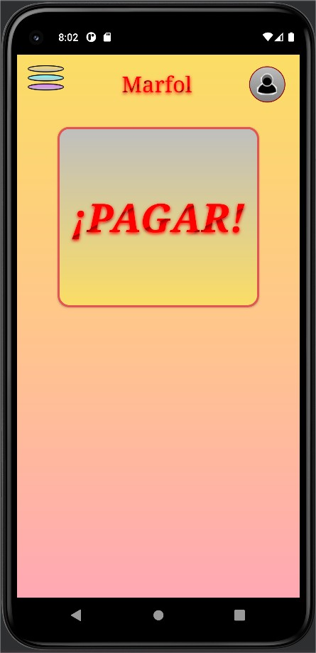

* #FFA8B4
* #FFC68C
* #FBDD65

Estos colores base se caracterizan por ser alegres, vivos y cálidos. Han sido seleccionados para transmitir una sensación de alegría y felicidad, ya que la aplicación Marfol se utiliza en momentos de compartir comidas y disfrutar de momentos especiales.

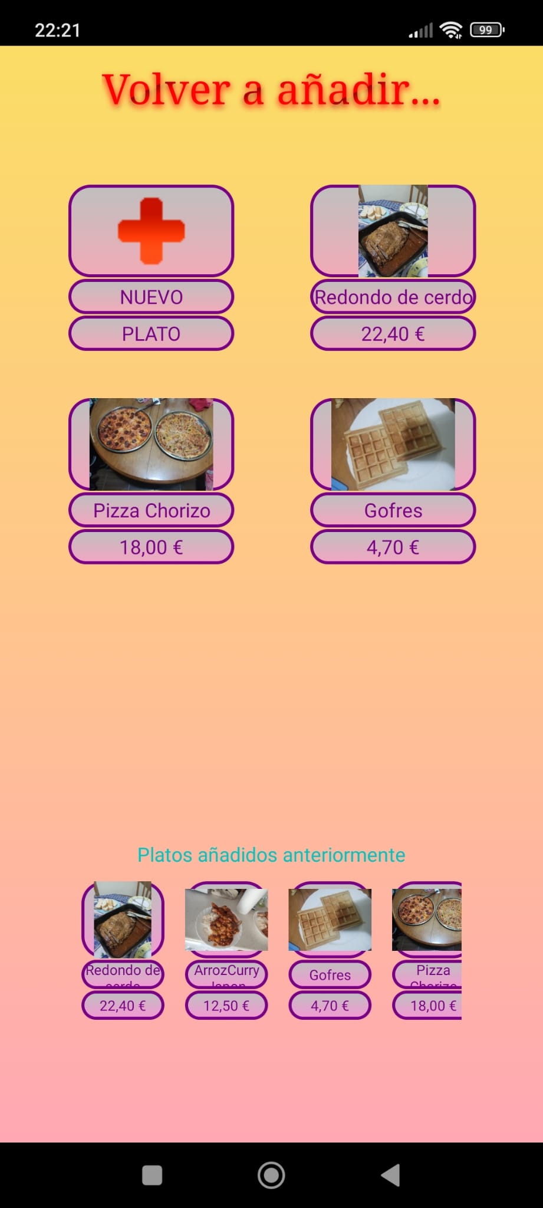****Platos:

* #7AE77EFF
* #bfbfbf

Los colores seleccionados para los platos se encuentran en una gama de tonos vibrantes y representan la diversidad y la variedad de opciones gastronómicas que ofrece la aplicación.

El inicio del color más claro se desvanece hacia un tono más intenso, lo que aporta un aspecto visual atractivo y moderno a los elementos relacionados con los platos.

Personas:

****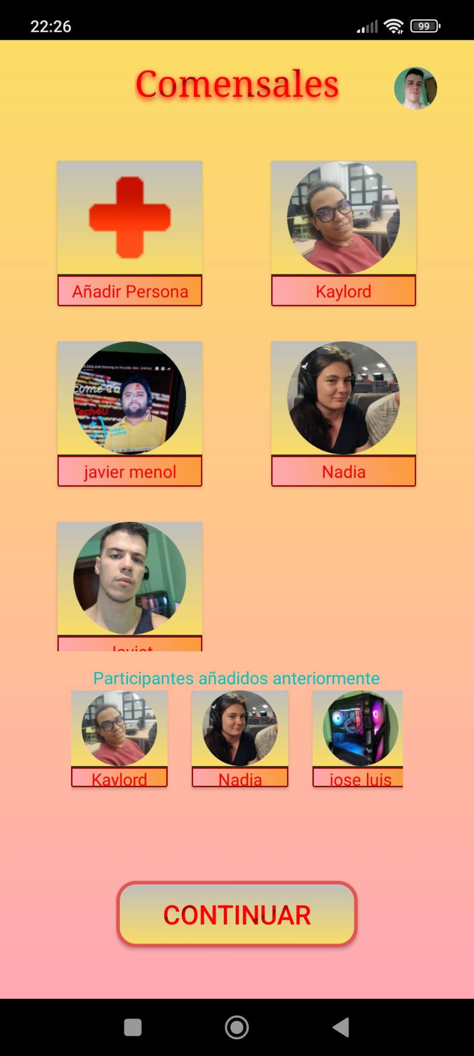

* + #FBDD65
  + #bfbfbf

Los colores utilizados para representar a las personas en la aplicación están basados en tonos cálidos y amigables. El color de inicio, un tono de amarillo dorado, simboliza la conexión y la interacción entre los comensales.

El desvanecimiento hacia un tono más claro en el final del color crea un efecto suave y armonioso.

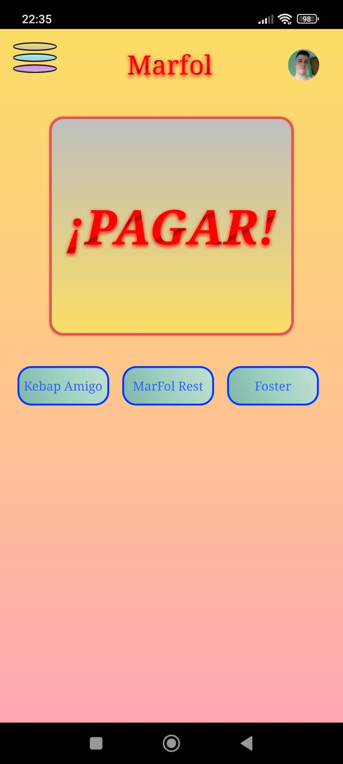Restaurantes:



* + #7EFFFF
  + #bfbfbf

Los colores elegidos para los restaurantes se basan en tonos azules que evocan una sensación de frescura, tranquilidad y profesionalidad.

El degradado utilizado proporciona un aspecto moderno y agradable a la vista.

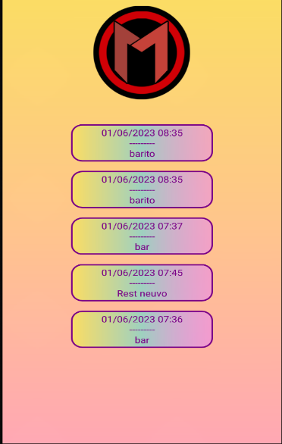****Historial:

* #FBDD65
* #9FD1C0
* #7AE77EFF

Los tres colores principales de la aplicación se usan para el historial, la fusión de colores representa todo el proceso de utilizar Marfol, desde añadir una persona hasta el restaurante con sus platos. Con esta paleta de colores, buscamos transmitir una sensación de armonía y conexión.

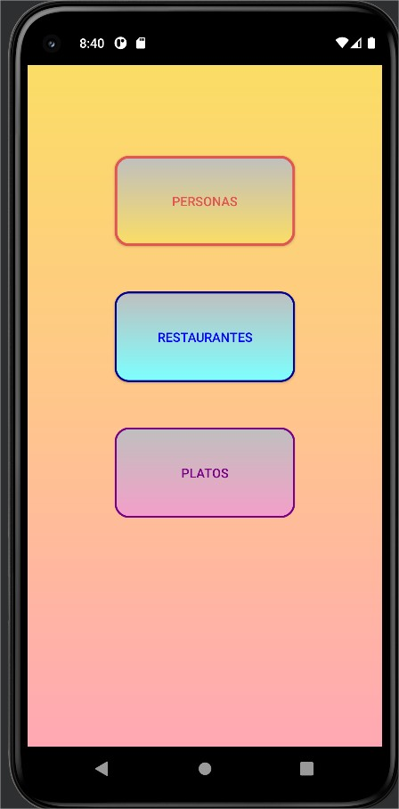

Los colores utilizados fueron seleccionados pensando en la naturaleza de la aplicación y su objetivo de proporcionar una experiencia agradable y positiva a los usuarios. Estos colores ayudan a crear una interfaz vibrante, alegre y fácil de utilizar, lo que resulta en una experiencia visualmente atractiva.

Además, mejoran la usabilidad de la aplicación al permitir que los usuarios identifiquen fácilmente los elementos en función de los colores elegidos.

#### Base de datos

En este proyecto, se ha decidido utilizar Firebase como la plataforma principal para el almacenamiento de datos y la autenticación de usuarios en la nube. Firebase ofrece una amplia gama de servicios, y en este caso, se han utilizado Authentication, Firestore y Storage para satisfacer las necesidades del proyecto.

Firestore es una base de datos NoSQL en tiempo real alojada en la nube que permite almacenar y sincronizar datos de manera eficiente. En el proyecto, Firestore se ha utilizado para gestionar la autenticación de usuarios y almacenar información relacionada con ellos.

* Firebase Authentication proporciona un sistema seguro y confiable para autenticar usuarios en la aplicación. A través de Authentication, se ha implementado un sistema de registro e inicio de sesión que permite a los usuarios crear una cuenta utilizando su dirección de correo electrónico y una contraseña segura.
* Firebase Firestore se utiliza para almacenar información relevante del usuario, como su nombre, dirección de correo electrónico y otros detalles personalizados. Cada usuario tiene su propio documento en Firestore, donde se guardan estos datos. Esto permite un acceso rápido y eficiente a la información del usuario y facilita su gestión y personalización.
* Firebase Storage es un servicio en la nube que permite almacenar y recuperar archivos, como imágenes o cualquier otro tipo de archivo, de manera segura y eficiente. En el proyecto, Storage se ha utilizado para gestionar el almacenamiento de imágenes relacionadas con los usuarios

Al registrarse o actualizar su perfil, los usuarios pueden cargar su imagen y esta se almacenará de forma segura en Storage. La URL de la imagen se guarda en Firestore, lo que permite recuperar y mostrar la imagen de perfil en la interfaz de usuario correspondiente, lo mismo se aplicará para platos y personas.

La elección de Firebase en este proyecto ha permitido un manejo eficiente de los datos y el almacenamiento de archivos. Gracias a las características y funcionalidades proporcionadas, los usuarios pueden registrarse y autenticarse de forma segura en la aplicación. Además, pueden almacenar y recuperar imágenes de perfil y otros archivos relevantes para su uso en la aplicación.

#### Arquitectura firestore

En este proyecto, se ha diseñado una estructura de base de datos utilizando Firestore para satisfacer las necesidades específicas. Se han creado cinco colecciones principales: "users", "personas", "restaurantes", "platos" e “historial”.

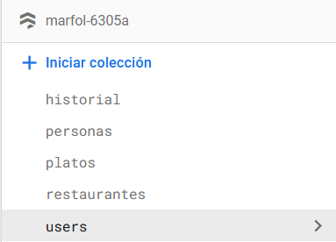

**Users**: Almacena la información de los usuarios registrados en la aplicación.

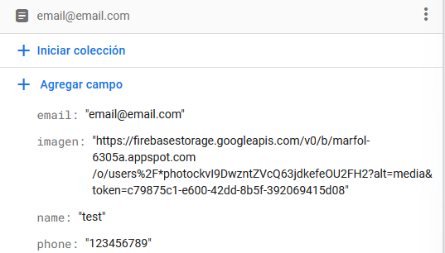

* Email (obligatorio): Almacena la dirección de correo electrónico del usuario.
* Imagen (opcional): Permite al usuario almacenar una imagen de perfil.
* Name(opcional): Guarda el nombre del usuario.
* Phone(opcional): Almacena el número de teléfono del usuario (escala a futuro).

**Personas**: Se utiliza para almacenar los contactos de cada usuario. Cada documento

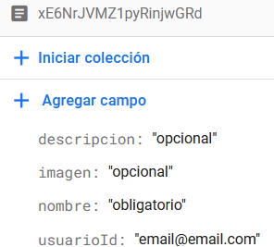

* Descripción (opcional): Permite agregar una descripción adicional de la persona.
* Imagen (opcional): Permite almacenar una imagen de perfil para la persona.
* Nombre (obligatorio): Almacena el nombre de la persona.
* UsuarioId(automático): Hace referencia al email del usuario al que pertenece esta persona.

**Restaurantes**: Almacena la información de los restaurantes asociados a cada usuario.

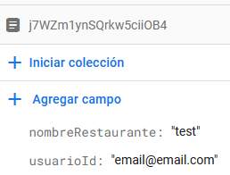

* NombreRestaurante (obligatorio): Almacena el nombre del restaurante.
* UsuarioId (automático): Hace referencia al email del usuario al que pertenece este restaurante.

**Platos**: Se utiliza para almacenar información sobre los platos asociados a cada usuario y restaurante.

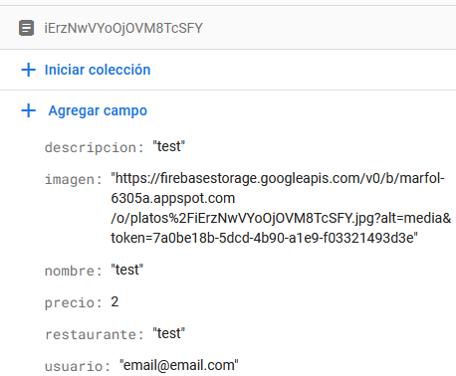

* Descripción (opcional): Permite agregar una descripción adicional del plato.
* Imagen (opcional): Permite almacenar una imagen para un plato.
* Nombre (obligatorio): Almacena el nombre del plato.
* Precio (obligatorio): Almacena el precio del plato.
* Restaurante (automático): Hace referencia al restaurante al que pertenece el plato.
* Usuario (automático): Hace referencia al email del usuario.

Los usuarios pueden almacenar varios platos con el mismo nombre mientras sean de un restaurante distinto.

**Historial**: Se utiliza registrar las instancias en las que el usuario ha utilizado los servicios de Marfol.

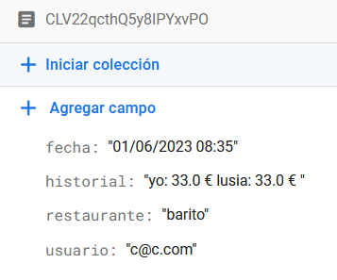

* Fecha (automática): se guarda la hora y el día.
* Historial (automático): se guarda el nombre y el precio final de cada persona
* Restaurante (automático): se guarda el nombre del restaurante
* Usuario (automático): Hace referencia al email del usuario.

La base de datos ha sido diseñada de manera eficiente y coherente para satisfacer las necesidades del proyecto. Utilizamos el correo electrónico de cada usuario como identificador principal para filtrar la información de forma precisa. Los usuarios pueden almacenar varias personas con distintos nombres, y en caso de duplicados, se actualizan automáticamente. Lo mismo sucede con los platos y restaurantes, donde varios usuarios pueden tener registros con los mismos nombres debido a los identificadores únicos asignados. Esta estructura nos permite gestionar de manera adecuada y segura los datos, asegurando una experiencia fluida para los usuarios.

A pesar de que Firebase no es una base de datos relacional, hemos desarrollado un enfoque pseudorelacional utilizando el correo electrónico como elemento clave.

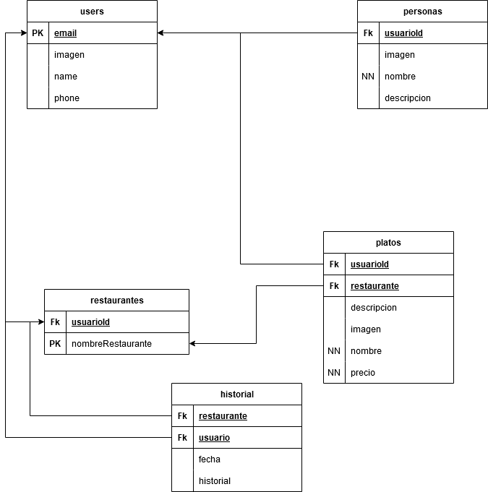

#### Arquitectura storage

Para el almacenamiento de imágenes se ha utilizado firebase storage.

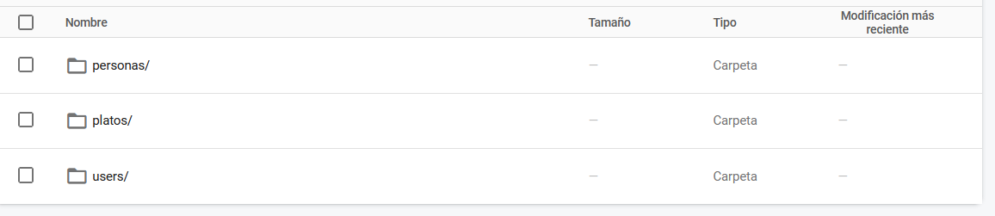

Dentro del código se generan las carpetas para personas, platos y users.

Cada carpeta almacena sus respectivas imágenes

### 3.1.3 Implementación

#### Inicio

Marfol incluye una animación sencilla al abrir la aplicación, lo cual aporta un elemento estético y atractivo visualmente.

Cada vez que se inicia la app, se muestra una actividad con esta animación, que tiene una duración de 3 segundos.

Al finalizar la animación, se redirige automáticamente al index. Esta implementación brinda una experiencia más dinámica y agradable al usuario al interactuar con la aplicación.

 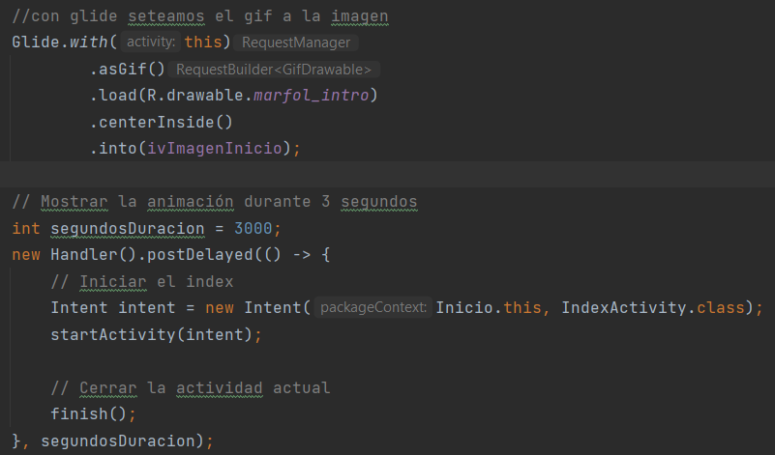

#### Comprobar si el usuario está logueado

Antes de comenzar con el funcionamiento, es importante mencionar el método "comprobarLogueado" que se utiliza para verificar la existencia de una instancia de usuario. Esto permite cambiar la imagen del usuario.

Se emplea la librería "Glide" para cargar las imágenes. El método busca si la instancia del usuario está vacía y, en caso afirmativo, busca (en la colección “users”) y actualiza la imagen del usuario. Este método recibe como parámetros el contexto (para su uso en varias actividades) y una imagen correspondiente a cada actividad en particular.

Se hacen las comprobaciones necesarias para evitar los fallos con la imagen.

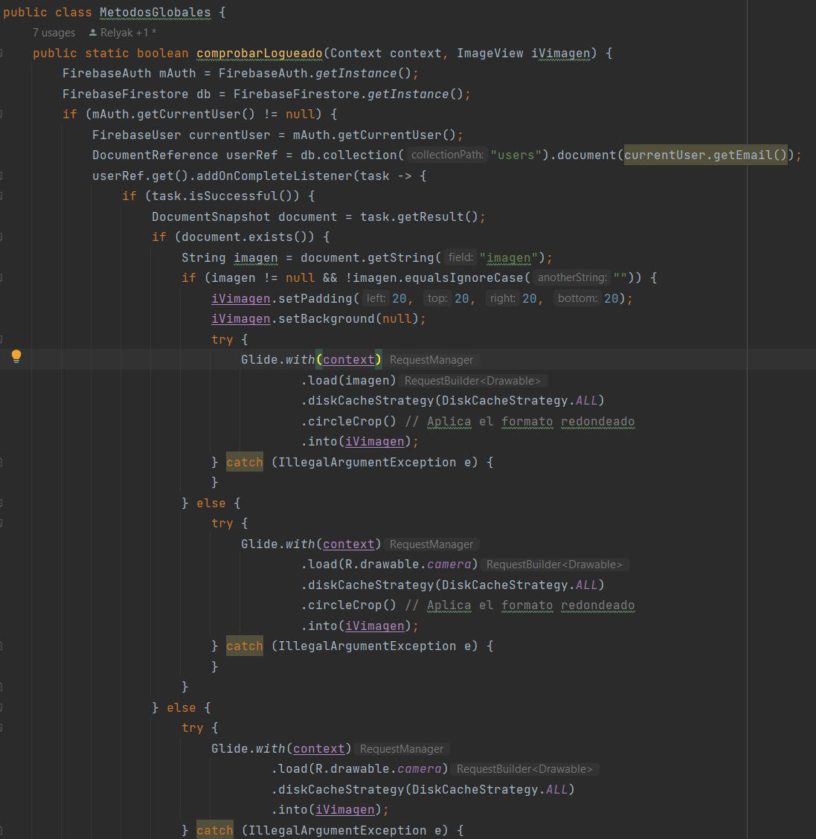

Este método resume muy bien la funcionalidad de firebase, comprueba si existe la instancia del usuario, apuntará a una colección con esa instancia y realizará una consulta.

#### Index

Actividad portada y raíz de la aplicación, desde la cual, se puede acceder a distintas funcionalidades a parte del inicio normal de la aplicación.

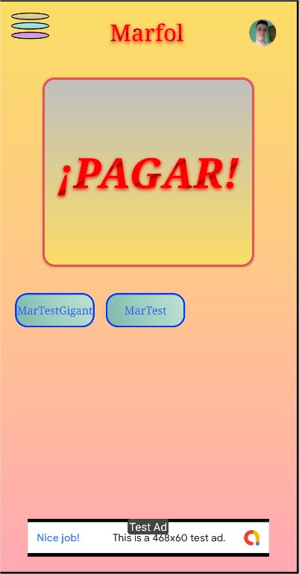

**Imagen usuario**



Da el acceso al conjunto de actividades relacionadas con la **autenticación**, registro, editar cuenta, etc.

**Restaurantes**

Restaurantes almacenados en la base de datos, el usuario tiene la oportunidad de recuperar de la base de datos los platos que habías añadidos anteriormente en ese restaurante

El usuario puede moverse entre los distintos restaurantes ya que se trata de una lista

horizontal, al seleccionar un restaurante dará inicio a la aplicación, cargando todos los datos almacenados relacionados con el restaurante

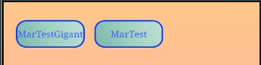

**¡PAGAR!**



Botón principial que da inicio a la aplicación.

**Google AdMob**

Permite habilitar anuncios.

Solo mostrará el anuncio Test por el momento.

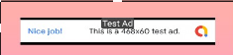

Index parte utilizando los siguientes métodos generales que, normalmente, comparten todas las actividades, son encargadas de asignar Ids a los elementos, asignar colores especiales a los textos.

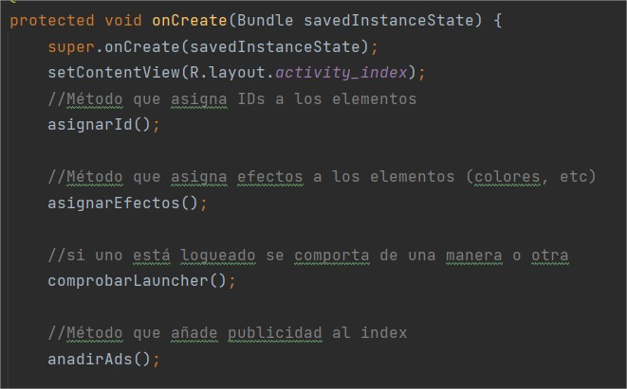

**asignarId**

Asigna a las variables creada los Ids de los elementos, incluyendo los elementos del popup, este método se repite en muchas clases.

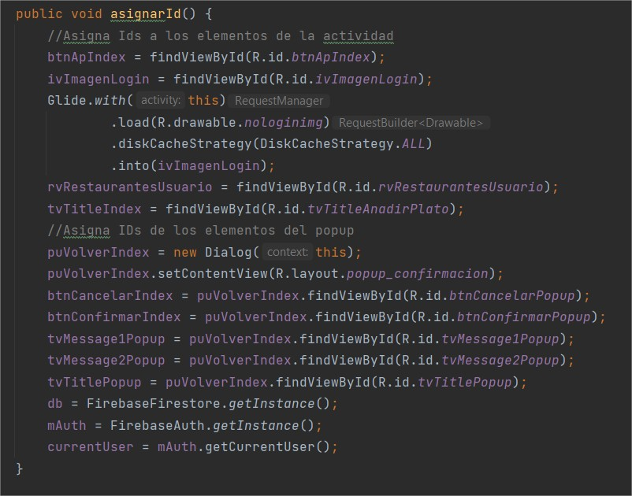

**asignarEfectos**

Añade a los elementos de las actividades, efectos coloridos como degradados, cambios de color, etc.

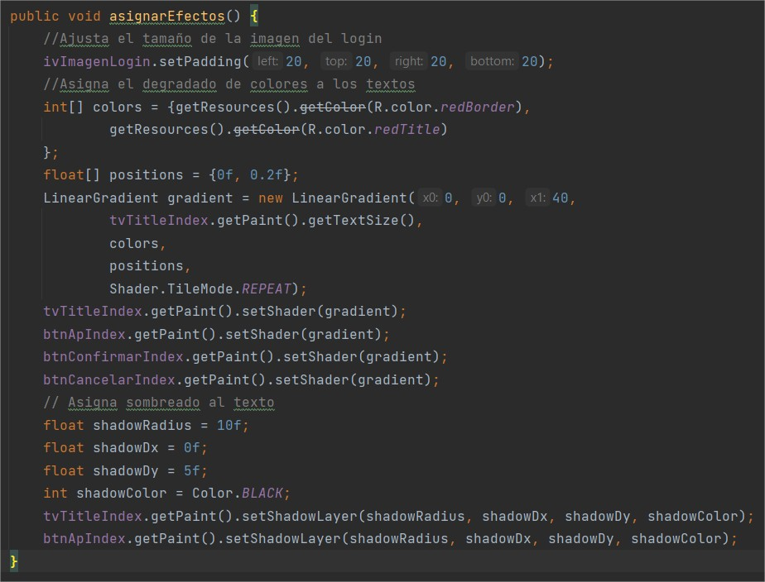

**comprobarLauncher**

Método que comprueba la instancia del usuario si esta existe y cambia la funcionalidad de la imagen

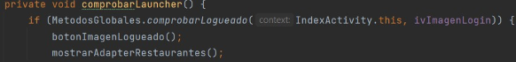

**anadirAds**

Inserta el anuncio tipo banner en la actividad.

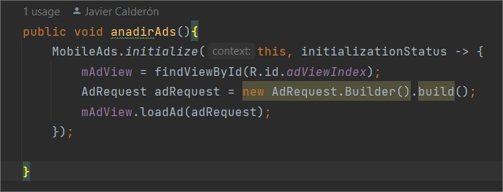

**cargarRestaurantes**

Método encargado de recibir en una lista los restaurantes almacenados en la BD

Se debe crear una lista contenedora y vamos añadiendo restaurante a restaurante a la lista.

Finalmente, insertamos en el adapter la lista de restaurantes para mostrarla en pantalla.

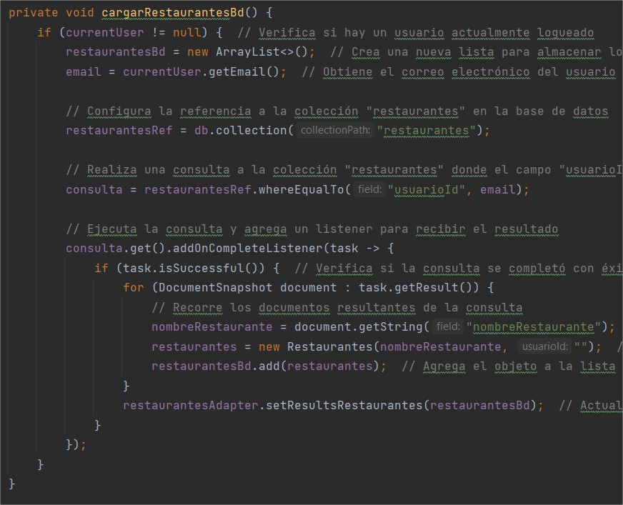

##### Index –(Menú)

Te permite acceder a un menú desplegable que ofrece distintas funcionalidades, si estás logueado se acceden a más elementos.



El menú contiene todos los colores utilizados en Marfol.



* Sobre nosotros (SIEMPRE)
* Editar (LOGUEADO)
* Historial (LOGUEADO)
* Logout (LOGUEADO)

**Sobre nosotros**

Inicia una actividad con un texto explicativo acerca de nosotros, los desarrolladores de Marfol, sobre nosotros aparecerá independientemente si el usuario está logueado.

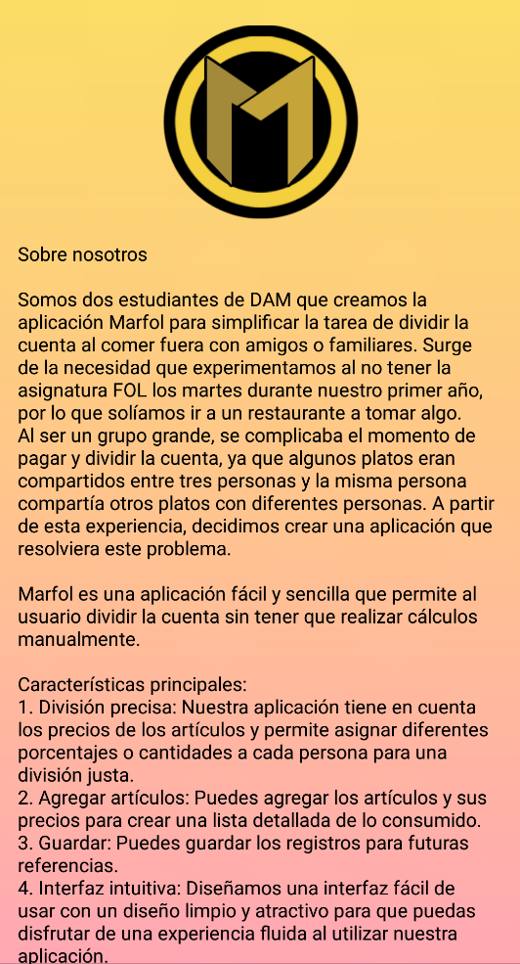

**Logout**

Comprueba si el usuario está logueado, si lo está, habilita el botón Logout, su función es cerrar la sesión y reiniciar la actividad actual.

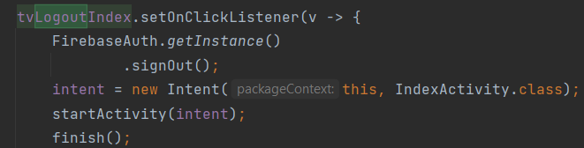

**Editar e historial**

Habilita los botones Editar – Historial únicamente si estás logueado, similar a Logout.

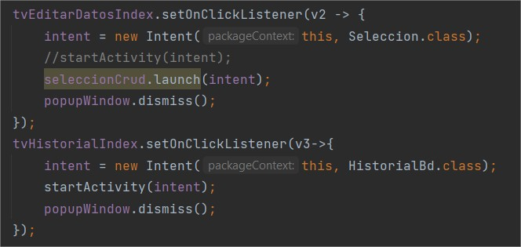

#### Autenticación

Marfol es una aplicación que ofrece la opción de crear una cuenta para almacenar datos, pero no es un requisito obligatorio. Los usuarios tienen la posibilidad de utilizar la aplicación sin necesidad de tener una cuenta registrada.

En Marfol, el usuario puede autenticarse en las actividades que contengan este icono.



Al entrar en esta actividad te lleva al apartado de autenticación que contiene esta interfaz.

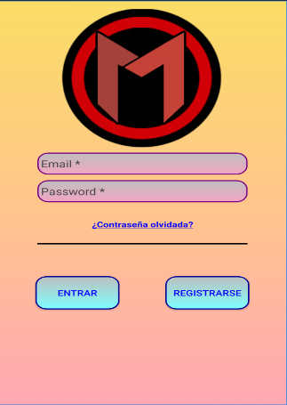

Esta actividad es una puerta de entrada a la aplicación para aquellos usuarios que ya tienen una cuenta creada. Su propósito principal es permitir un acceso rápido y sencillo.

Se incluye la funcionalidad *“contraseña olvidada”* para aquellos usuarios que han olvidado su contraseña.

También se incluye la funcionalidad de registro para los nuevos usuarios.

Para iniciar sesión, se realiza una consulta en Firebase utilizando los campos de correo electrónico y contraseña. Si el usuario existe y las credenciales son correctas, finaliza la actividad volviendo al index.

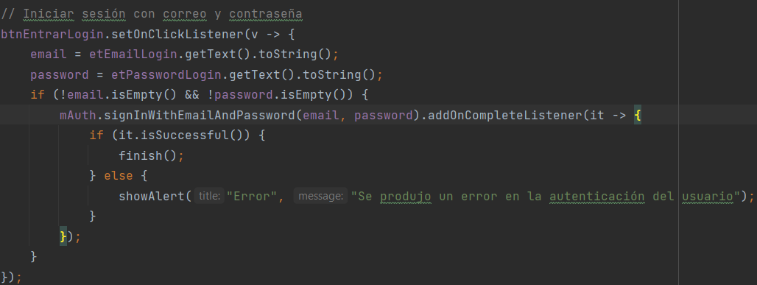

En caso contrario, se muestra un mensaje de error.

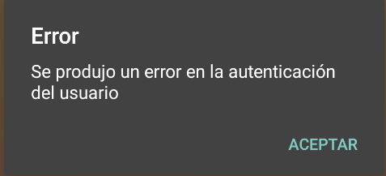

##### Contraseña olvidada

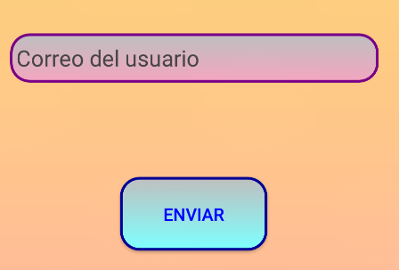

Para el proceso de recuperación de contraseña, se solicita al usuario que proporcione su correo electrónico. Si el correo electrónico proporcionado coincide con el de algún usuario registrado, se envía automáticamente un correo de recuperación desde la aplicación Marfol.

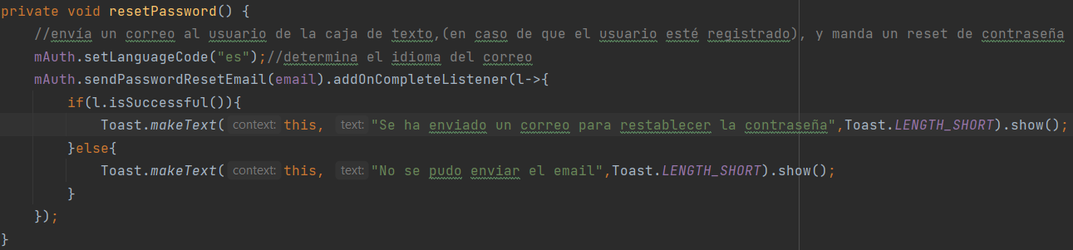

Este correo contiene las instrucciones necesarias para que el usuario pueda restablecer su contraseña y acceder nuevamente a su cuenta.

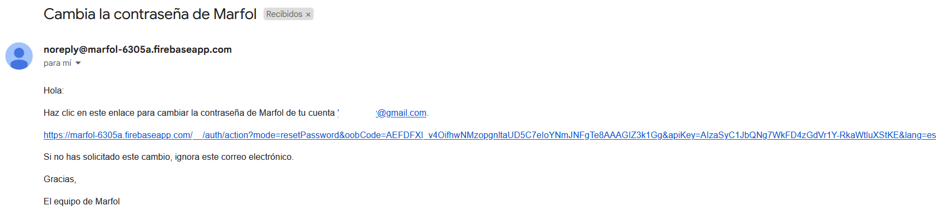

##### Registro

La actividad de registro en la aplicación tiene como objetivo permitir a los usuarios crear una nueva cuenta.

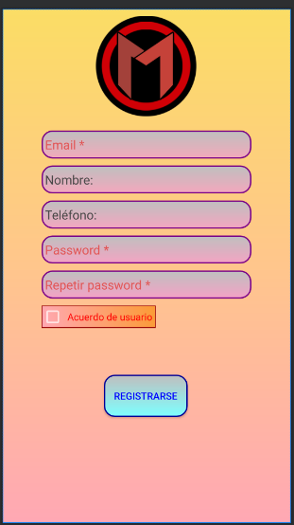

Al iniciar esta actividad, se presenta una interfaz de usuario intuitiva que solicita al usuario que proporcione su dirección de correo electrónico y una contraseña. Estos datos son esenciales para crear una cuenta personalizada y segura.

Los campos obligatorios en esta actividad son el email, contraseña (que tiene que cumplir unos requisitos mínimos de seguridad) y los acuerdos de usuario.

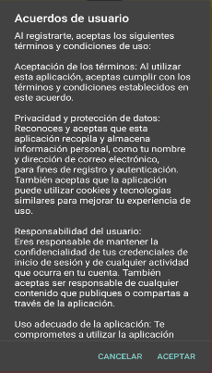

Al registrarte en la aplicación, el usuario acepta los términos y condiciones de uso que incluyen la aceptación de los términos establecidos, el manejo de privacidad y protección de datos, la responsabilidad del usuario, el uso adecuado de la aplicación y el reconocimiento de la propiedad intelectual.

Se han incorporado varias validaciones para evitar fallos.

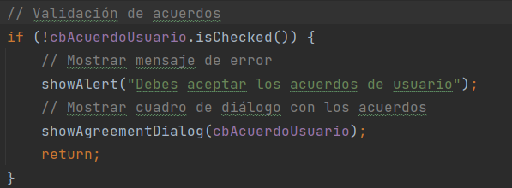

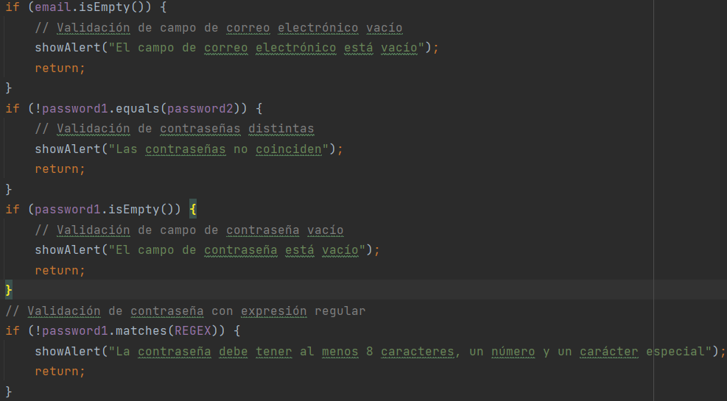

En caso que ocurra algún tipo de error, se mostrará un mensaje personalizado para cada caso.

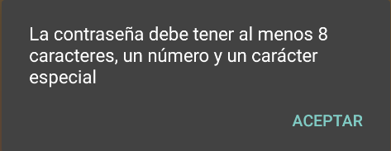 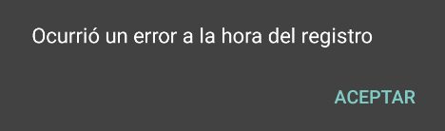 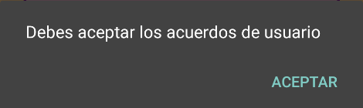 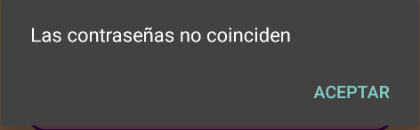

Una vez que el usuario ha ingresado los campos obligatorios y es válido, se realiza el registro con el botón “REGISTRARSE”.

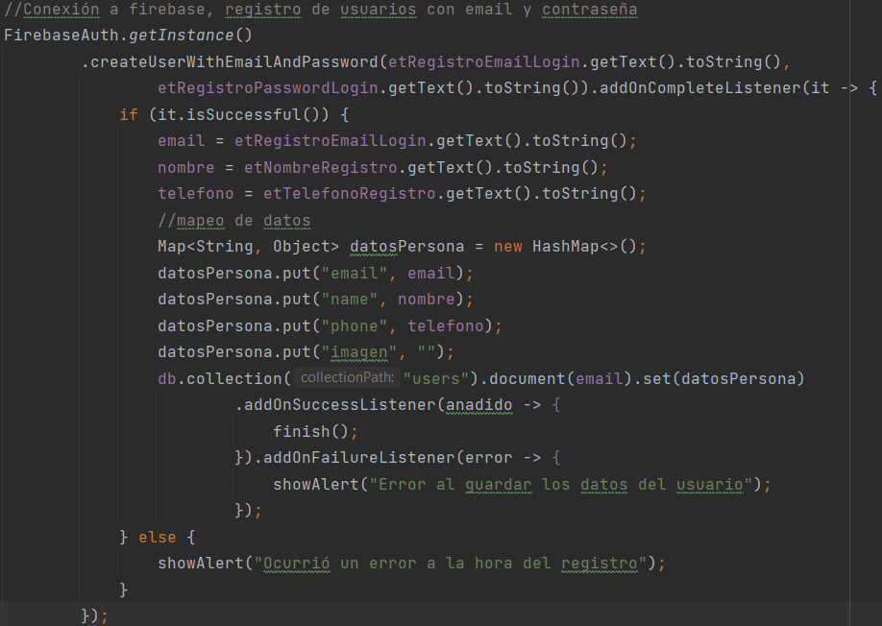

A su vez, se crea dentro de Firestore un documento con los datos del nuevo usuario.

Después del registro el usuario es redirigido al index.

#### Gestión de usuario

Una vez logueado, se modificará la funcionalidad de la imagen, cargando la imagen del usuario y si no la tiene cargará una por defecto.



Para cambiar la funcionalidad de la imagen primero se comprueba si el usuario está logueado.

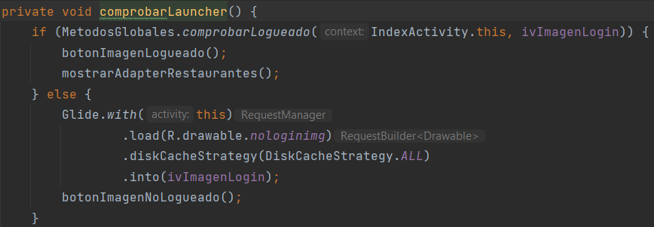

Después cambia la funcionalidad con el método *botonImagenLogueado* que simplemente enviará al login o a la gestión del usuario. En el caso contrario enviará al usuario a la autenticación.

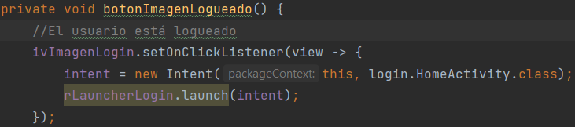 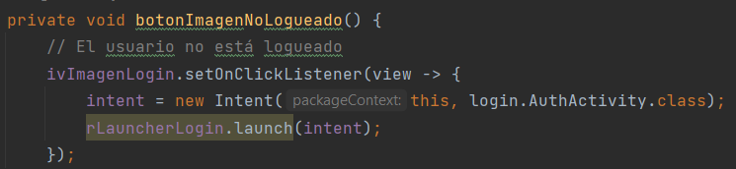

##### Home

Lo primero que hará dentro de esta actividad es comprobar si el usuario está logueado, *comprobarLogueado*, y traerá los datos de firebase.

Home sin datos



El usuario podrá cambiar la foto o sus datos con el botón editar que llevará a otra actividad.

En caso de entrar a esta actividad sin estar logueado (error) la actividad finalizará, evitando posibles fallos.

El método *cargarDatosEnHome* hará una consulta en la base de datos para cargar los campos nombre,teléfono y correo de cada usuario.

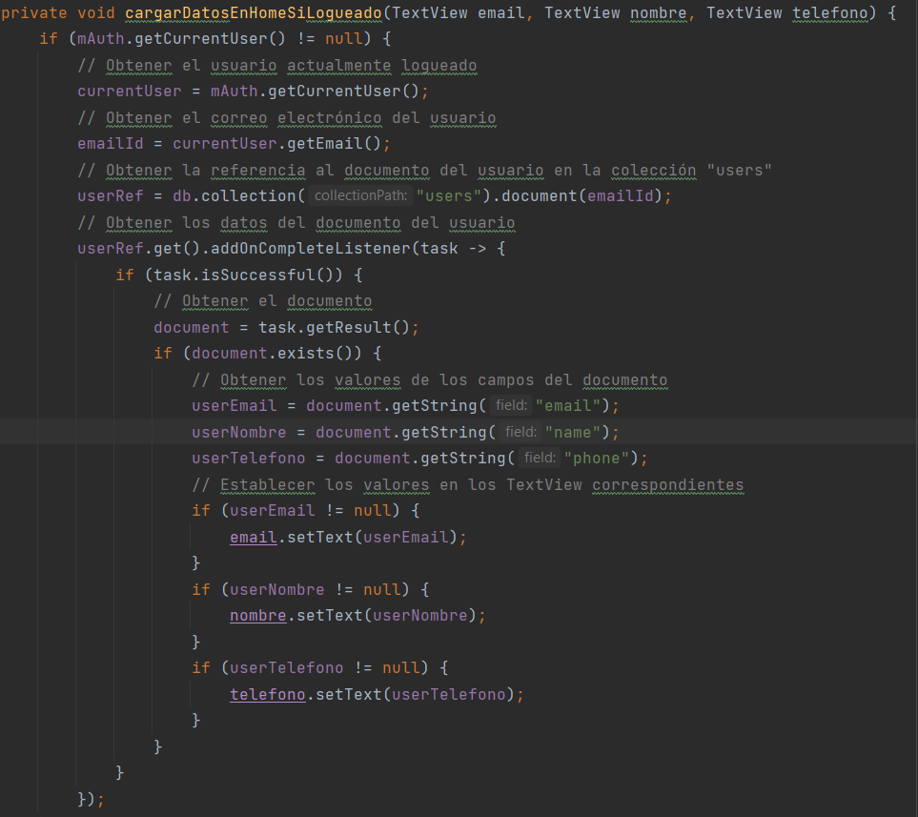

##### Editar datos del usuario

Dentro de esta actividad el usuario podrá modificar el nombre, teléfono y foto.

Se cargan los datos del usuario para facilitar la modificación, si no tiene datos se mostrarán los campos en blanco.

Editar sin datos

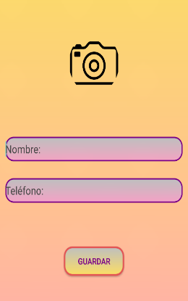

Editar con datos

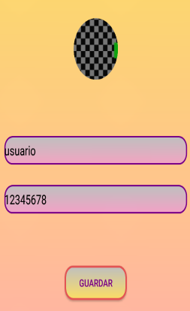

Al seleccionar la imagen dentro de Editar, se mostrará un pop-up para elegir cámara o galería.



El funcionamiento principal de la actividad home y editar es hacer una consulta en firebase para traer los datos del usuario filtrando por el correo.

Además, en Editar se utiliza el método update, donde se manda la colección, el documento (con el correo del usuario) y un hashMap con los datos.

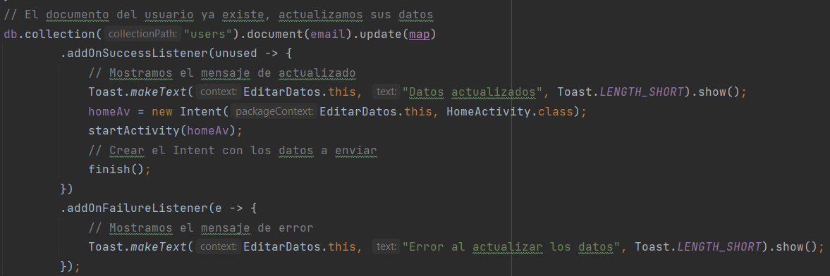

El mapa se llenará de los nuevos datos.

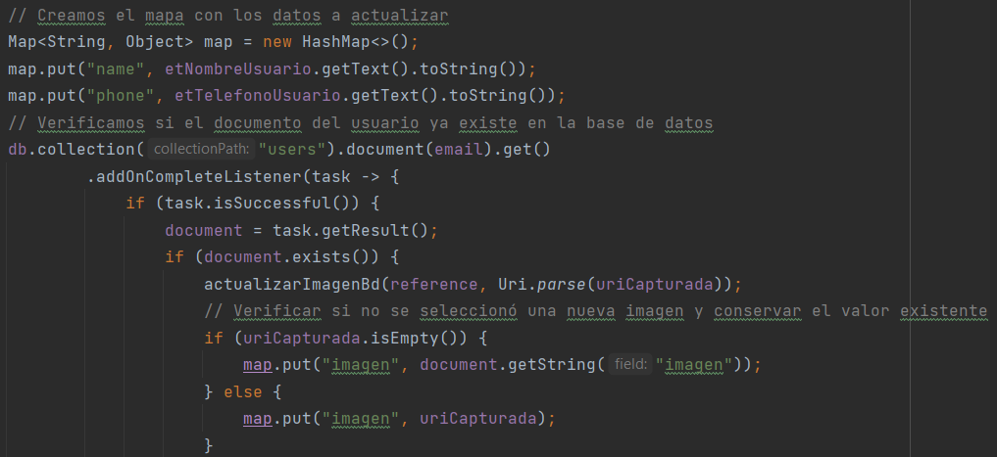

En caso de que el usuario no desee realizar modificaciones, se procede a sobrescribir los datos antiguos (ya cargados) con los nuevos.

Home con datos

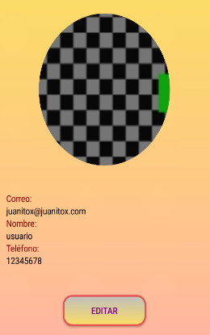

#### Gestión de datos

Dentro del menú, si el usuario está logueado, se encuentra la opción Editar.



Al entrar se encuentran los botones PERSONAS, RESTAURANTES y PLATOS.

Cada opción permite ver, editar o borrar los datos relacionados al usuario.

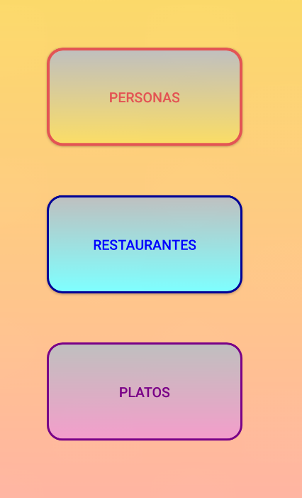

##### Personas

Dentro de esta actividad se hace una consulta dentro de la base de datos, en la colección personas, filtrando por el usuario (whereEqualTo), con esos datos se llena un RecyclerView personalizado donde cada fila es la imagen y el nombre de la persona.

Se muestra una lista de todas las personas que alguna vez el usuario ha añadido.

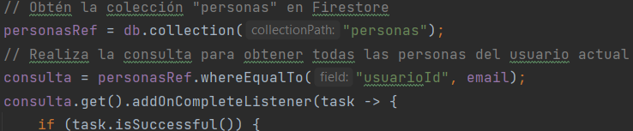

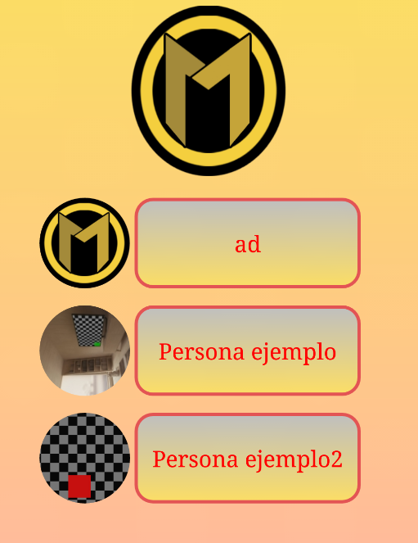

El color amarillo representa esta colección, las filas tienen el estilo amarillo grisáceo. Las personas sin imagen, por defecto, son asignados con el logo amarillo.

Para el mejor funcionamiento y para evitar la redundancia, al seleccionar una persona se envían a través del intent, un objeto persona y la lista de todas las personas.

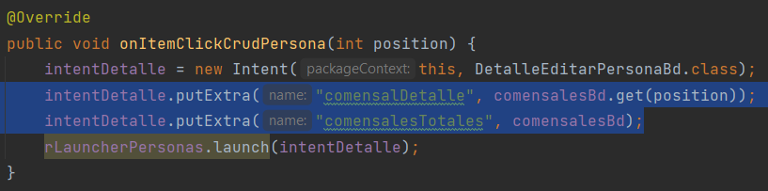

Finalmente, se abrirá otra actividad con el detalle de la persona seleccionada y sus datos se podrán modificar desde la nueva actividad.

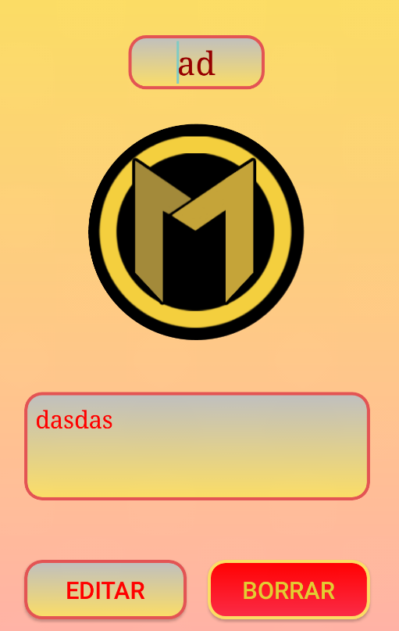

Dentro de esta actividad se recoge el intent con el objeto persona y la lista de personas para utilizarlos más adelante.



En esta actividad no es necesario hacer una consulta para rellenar datos debido a que la actividad *EditarPersona* envía el objeto persona con todos los datos del usuario.

Para llenar los datos, se crea un método *mostrarDatos* el cual asigna a los campos nombre, imagen y descripción los datos del objeto recibido.

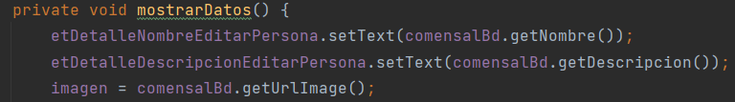

Para la imagen se ha generado un método adicional que muestra una barra de progreso en el caso de que la imagen tarde en cargarse.

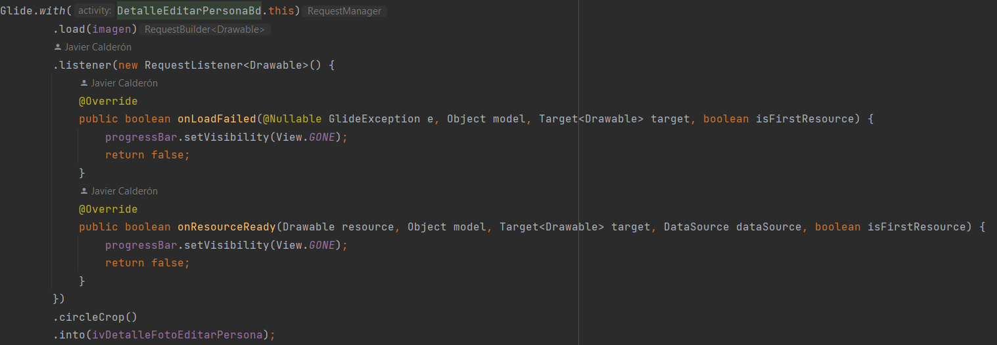

Se mostrará una barra de progreso mientras la imagen se carga.



Cuando termine, se ocultará la barra de progreso y se mostrará la imagen.



En esta actividad se comprueba que el nombre nuevo no exista en la base de datos del usuario, para ello se utiliza la lista de comensales recibida anteriormente y se valida con una variable boolean (siempre estará verdadera), se pondrá en falsa si encuentra un nombre igual dentro de la lista, además si el nombre encontrado es el mismo nombre del objeto recibido, lo ignorará.

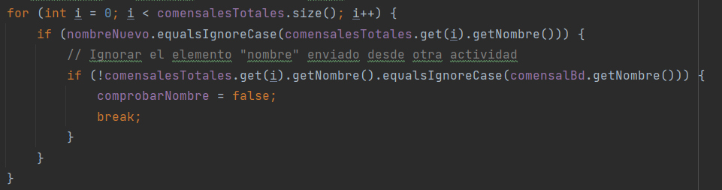

También se validará que el nombre nuevo no esté vacío.





En el caso de que no se encuentren errores se realizará una consulta a la colección “personas” filtrando por nombre y el correo del usuario.

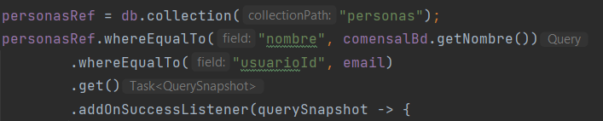

Finalmente, se realiza un update con los nuevos datos.



Para las imágenes se ha realizado un método adicional debido a que las imágenes se almacenan en storage, firestore almacena la ruta de la imagen del storage dentro de la colección “personas”.

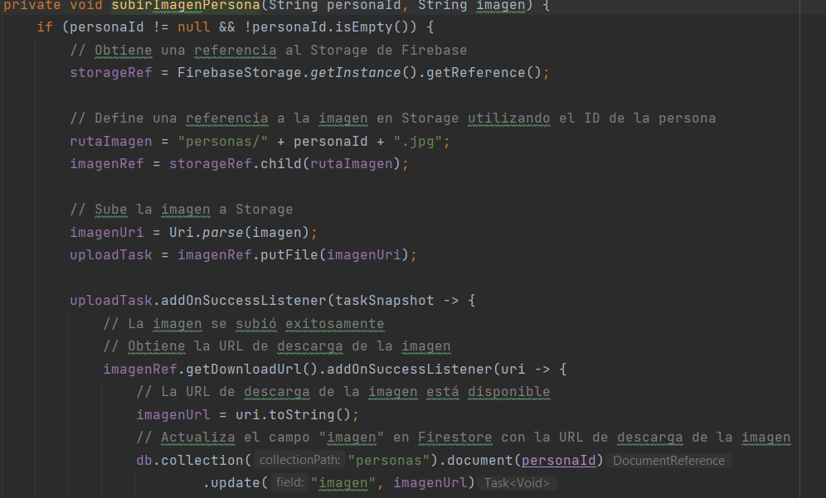

En este método se hace referencia dentro de storage a la carpeta “personas” y después se realiza un update en firestore, donde se envía por parámetro la nueva imagen.

Al seleccionar “*EDITAR”* se realizan todas las comprobaciones anteriores y se hace una llamada al método de editar donde se realiza dentro un update con los nuevos datos.

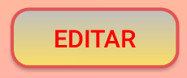

Por último, se añade un cuadro de texto de espera antes de finalizar la actividad.

Si no se retarda este proceso, debido a la velocidad a la que se produce todo el cambio, se actualiza dentro de la base de datos la nueva persona, pero no se verán aplicados los nuevos cambios en la lista.

Para evitar ese problema se ha añadido el cuadro de texto y dos segundos de espera.



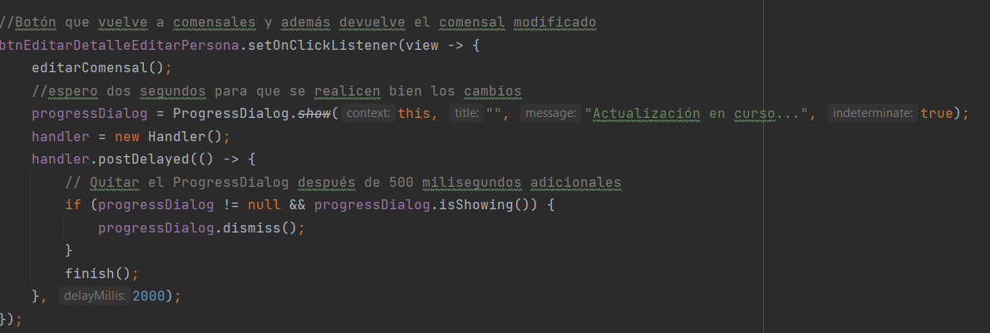

Al terminar, se finaliza la actividad actual, volviendo atrás con la nueva lista.

Dentro de la actividad *Detalle* también se encuentra el botón de borrar.



Al seleccionar este botón, se realiza una consulta en firestore dentro de la colección personas filtrando por nombre y correo. Si encuentra algún campo que coincida con el nombre y correo proporcionados en el detalle dentro de la base de datos se procede al borrado.

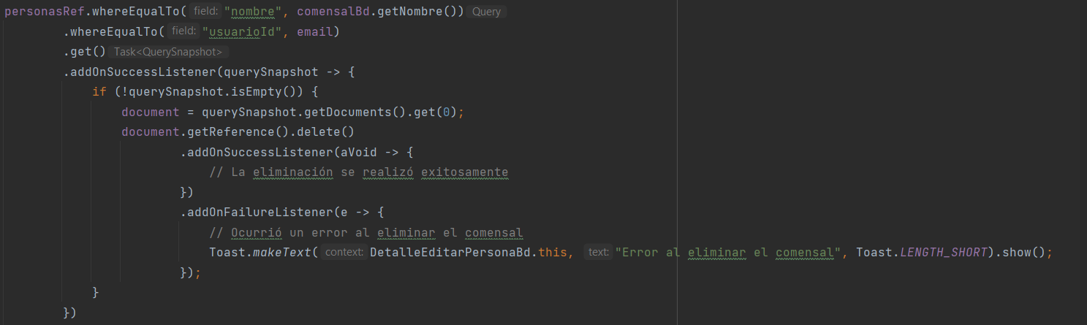

Se produce el mismo proceso que en editar, el programa realiza los cambios, pero aparece un cuadro de texto con 2 segundos de espera para así poderse actualizar también la lista.

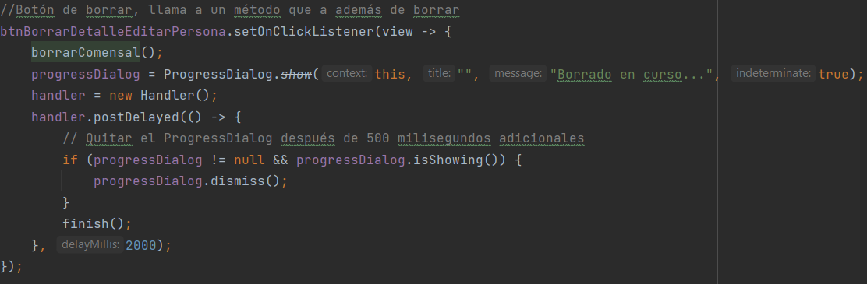

Al terminar, se finaliza la actividad actual, volviendo atrás con la nueva lista.



##### Restaurantes

Dentro de esta actividad se hace una consulta dentro de la base de datos, en la colección restaurantes, filtrando por el usuario (whereEqualTo), con esos datos se llena un RecyclerView personalizado donde cada fila es el nombre del restaurante.

Se muestra una lista de todos los restaurantes que alguna vez el usuario ha guardado.

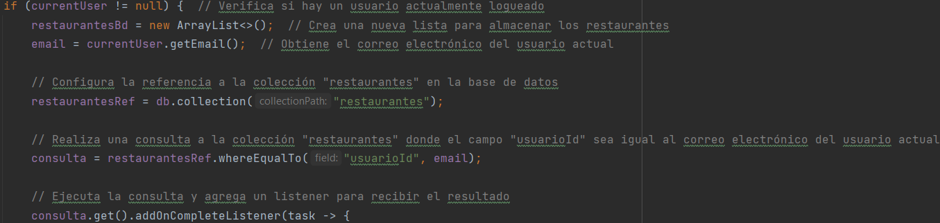

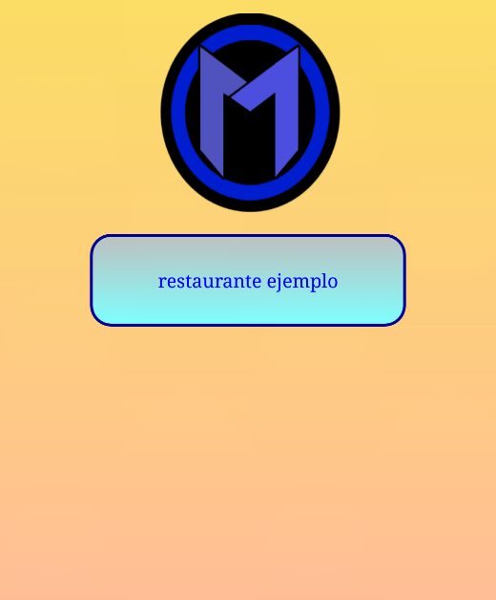

El color azul representa esta colección y cada fila tiene el color azul grisáceo.

Para el mejor funcionamiento y para evitar la redundancia, al seleccionar un restaurante se envían a través del intent, un objeto restaurante y la lista de todos los restaurantes.

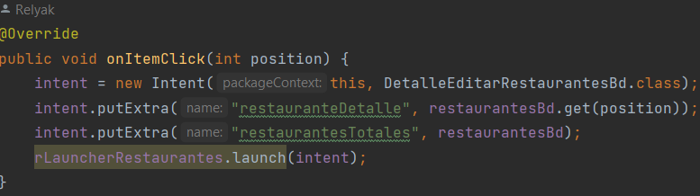

Finalmente, se abrirá otra actividad con el detalle del restaurante seleccionado y sus datos se podrán modificar desde la nueva actividad.

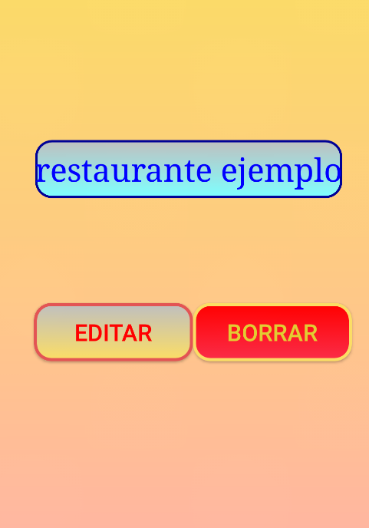

Con el intent recogido se carga el nombre del restaurante.

En esta clase se comprueba que el nuevo nombre no esté vacío ni tampoco repetido que el nombre ya exista en la lista.



Si se cumplen las comprobaciones, se procederá a actualizar los restaurantes utilizando el método update.

Esta clase tiene un funcionamiento distinto debido a que los platos tienen un restaurante de referencia, firestore no es relacional y no actualizará los campos restaurantes dentro de los platos

Para solventar ese problema al actualizar el restaurante se hace una consulta dentro de la colección platos filtrando por nombre antiguo y por email del usuario, a posteriori se actualizan los campos con el nuevo nombre.

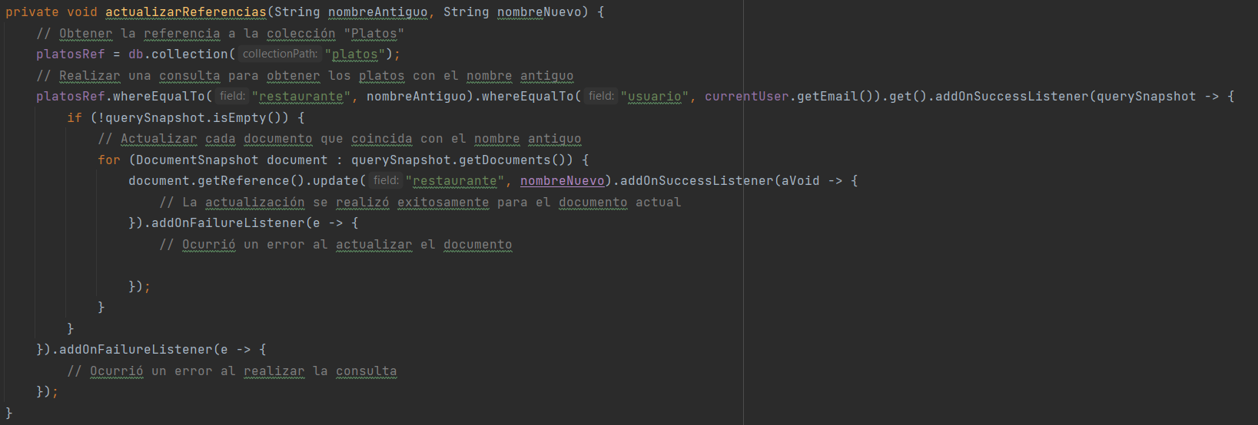

Para el borrado funciona exactamente igual, si el restaurante no existe y no se borran esas referencias es imposible acceder a esos platos.

Se ha implementado un método que,al borrar el restaurante, busque los platos con ese nombre y los borre junto con el restaurante.

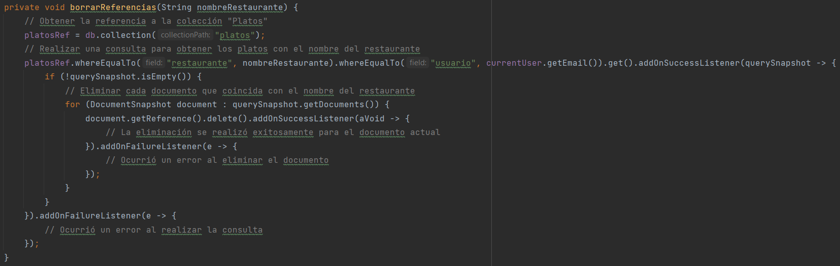

Ambos métodos, al terminar, esperarán 2 segundos.





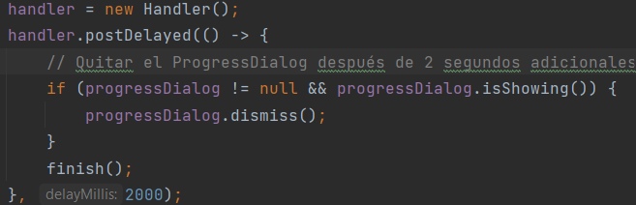

Al terminar, se finaliza la actividad actual, volviendo atrás con la nueva lista.

##### Platos

Dentro de esta actividad se hace una consulta dentro de la base de datos, en la colección platos, filtrando por el usuario (whereEqualTo), con esos datos se llena un RecyclerView personalizado donde cada fila es el nombre del plato y su imagen.

Se muestra una lista de todos los platos que alguna vez el usuario ha añadido.

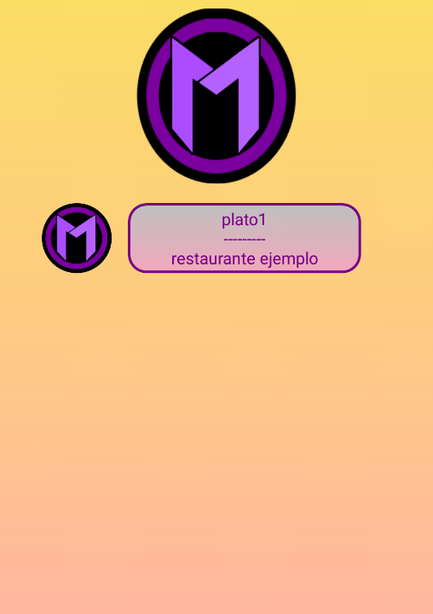

El color morado representa esta colección, las filas tienen el estilo morado grisáceo. Los platos sin imagen, por defecto, son asignados con el logo morado.

Para el mejor funcionamiento y para evitar la redundancia, al seleccionar un plato, se envían a través del intent, un objeto plato y la lista de todos los platos.

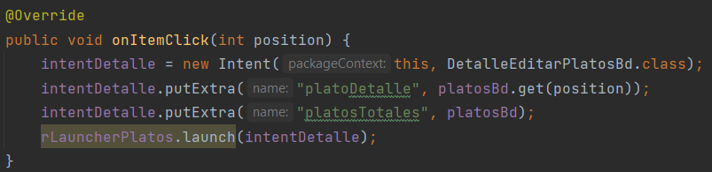

Finalmente, se abrirá otra actividad con el detalle del plato seleccionado y sus datos se podrán modificar desde la nueva actividad.

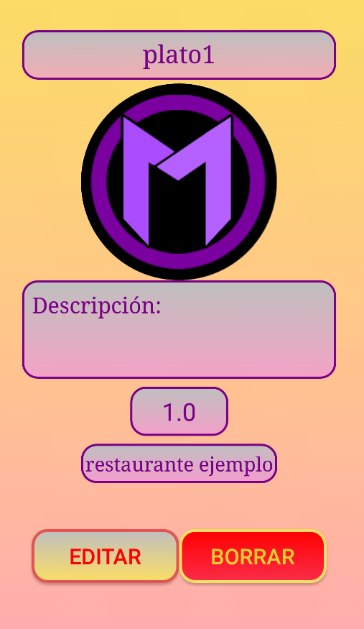

Con el intent recogido se asignan los datos al plato, el nombre del restaurante no se podrá modificar.

Para la imagen se ha generado un método adicional que muestra una barra de progreso en el caso de que la imagen tarde en cargarse.

Sin cargar Cargado

 

Como en las otras actividades, se comprobará que el nombre del nuevo plato no coincida con el usuario, plato y restaurante de la base de datos.

El usuario podrá tener varios platos con el mismo nombre mientras sean de distintos restaurantes.

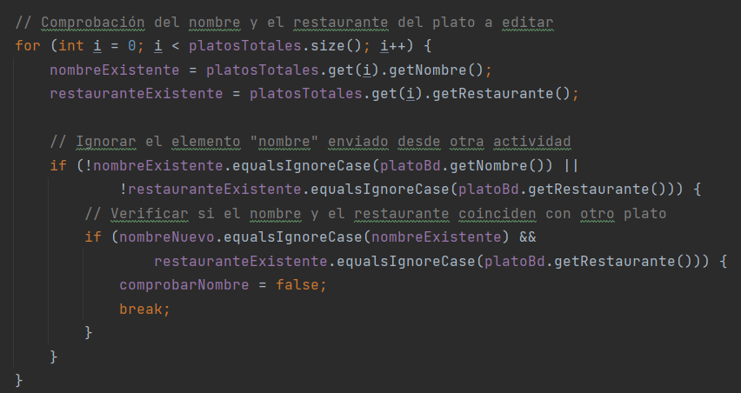

Se comprobará que el nombre no esté vacío y se hará una consulta a la base de datos filtrando por usuario, restaurante y nombre.

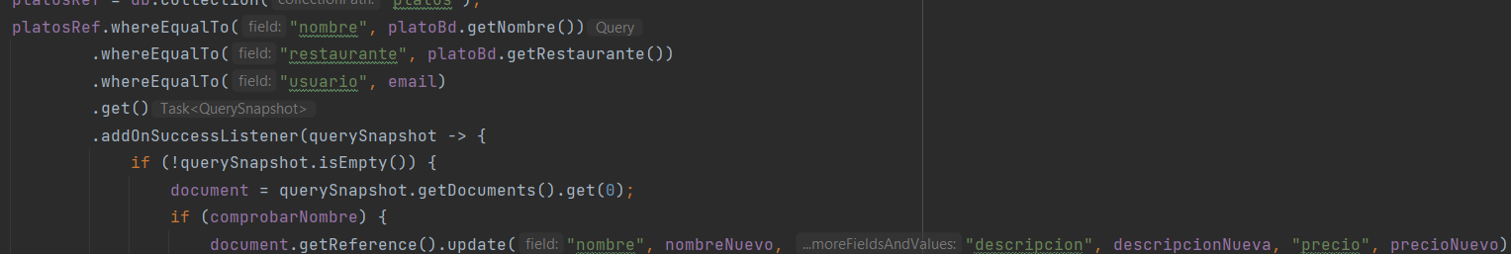

A continuación, se realizará el update en caso de seleccionar la opción editar.

Para la imagen se abrirá la cámara o galería, y llamará al método para insertar y actualizar la imagen dentro de storage.

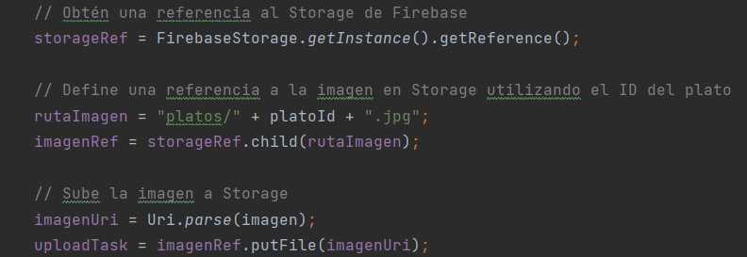

Si se cumplen todas las validaciones se procederá a actualizar el plato con los nuevos datos. Se esperará dos segundos para terminar la actividad y evitar errores.

El método de borrado funciona igual que en las clases anteriores, filtra por nombre, usuario y restaurante y borra el plato seleccionado.

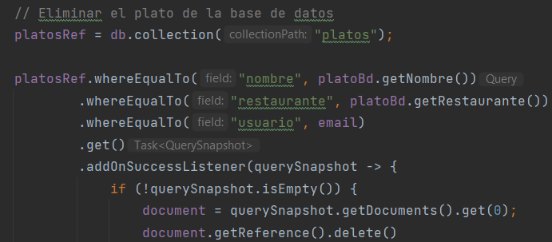

Al igual que actualizar, se esperará dos segundos antes de terminar la actividad.

#### Participantes

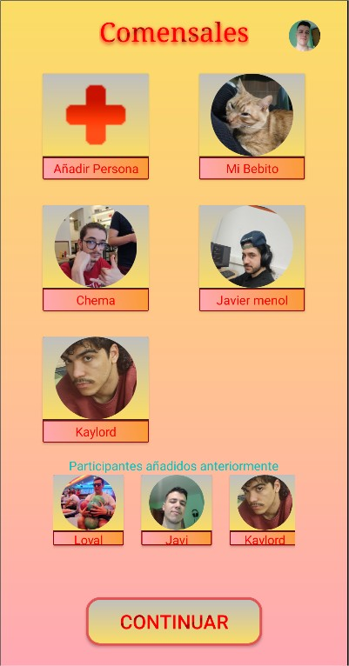

A partir de esta actividad podemos gestionar los comensales, podemos **añadir** comensales, **editarlos**, etc.

Visualmente podemos comprobar que se trata de una lista que muestra **2 objetos** por cada fila, aportando un diseño más dinámico y flexible a la hora de mostrar grandes cantidades de comensales.

Es realmente importante identificar que el primer elemento de la lista se trata de un **propio** objeto ‘Comensal’ pero con aspecto visual y **funcionamiento distinto**.

**(LOGUEADO)**

En el caso de estar logueado esta lista de presenta todas las personas que anteriormente añadió el usuario, mejorando considerablemente la velocidad para completar una cuenta y haciendo mucho más sencillo.

**Añadir persona**

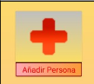

Objeto de la lista que simula ser un botón, con el método OnClick podemos gestionar su funcionamiento, en este caso la posición 0 siempre será el botón Añadir Persona y dará inicio a la actividad para añadir participante.

**Editar persona**

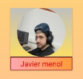

Objeto de la lista Comensales, a medida que añades más personas va aumentando la lista.

Al pulsar un objeto de la lista (persona) puedes acceder a la actividad para editar persona, que te da la opción de modificar y/o añadir más platos, dando al usuario la opción de gestionar los elementos de manera fácil y sencilla.

**(LOGUEADO)**

Al añadir un participante, si el usuario está logueado, automáticamente se añadirá una persona a la colección de la base de datos, al abrir otra cuenta, se presentará en una lista horizontal cada persona que añadida, agilizando el proceso considerablemente en futuras cuentas.

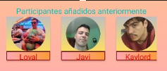

**Continuar**

Botón que comprueba si se ha añadido al menos un comensal y un plato, en el caso de que negativo, no funcionará y mostrará un aviso.

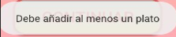 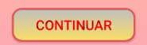

Si se ha añadido un comensal y al menos un plato, dará acceso a la actividad DesgloseActivity que muestra el resultado final de reparto.

Esta clase cuenta con los métodos generales para asignar Ids a las variables, efectos a los elementos y mostrar la lista de comensales

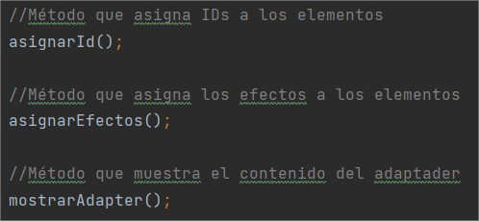

**OnItemClick**

Método que gestiona la lista de participantes, dependiendo que posición se pulsa hará una acción u otra, es importante aclarar que, se utilizan variables ActivityResultLauncher para iniciar actividades hijas, las posibles acciones son las siguientes:

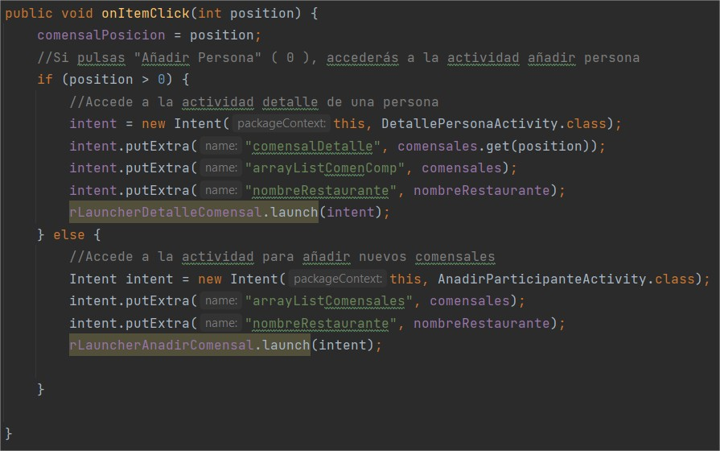

Al pulsar la posición 0 accederás a la actividad AñadirPersonaActivity, esta actividad espera un ArrayList de comensales para poder añadir el nuevo comensal y el nombreRestaurante para poder hacer peticiones a la base de datos y **(LOGUEADO)** obtener los platos añadidos anteriormente de este restaurante en concreto.

Al pulsar otros elementos de la lista, se accede a DetallePersonaActivity, que muestra el detalle de un comensal en concreto, recibe el comensal seleccionado a través de un .get(position), de esta manera se edita el comensal en concreto, además, espera recibir una lista completa de comensales, utilizada para compartir un plato en concreto y finalmente el nombre de restaurante.

**(LOGUEADO)**

Al cerrar las actividades hijas abiertas utilizando ActivityResultLauncher se da paso a las siguientes acciones.

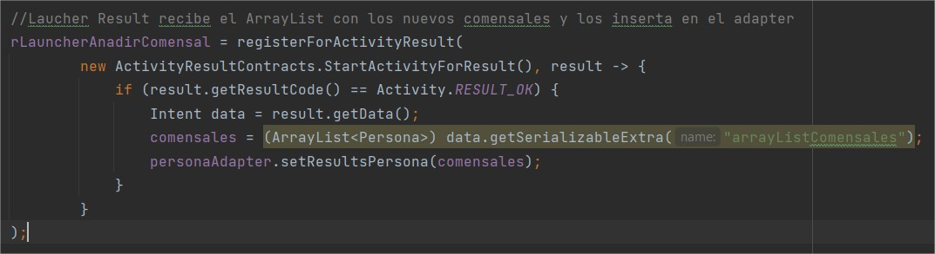

Al cerrar la actividad hija AnadirParticipanteActivity devuelve a la actividad padre (ParticipantesActivity) la lista de comensales con el nuevo comensal añadido, tras recibirlo, se inserta el nuevo ArrayList comensales en el adapter para **actualizar la lista**.

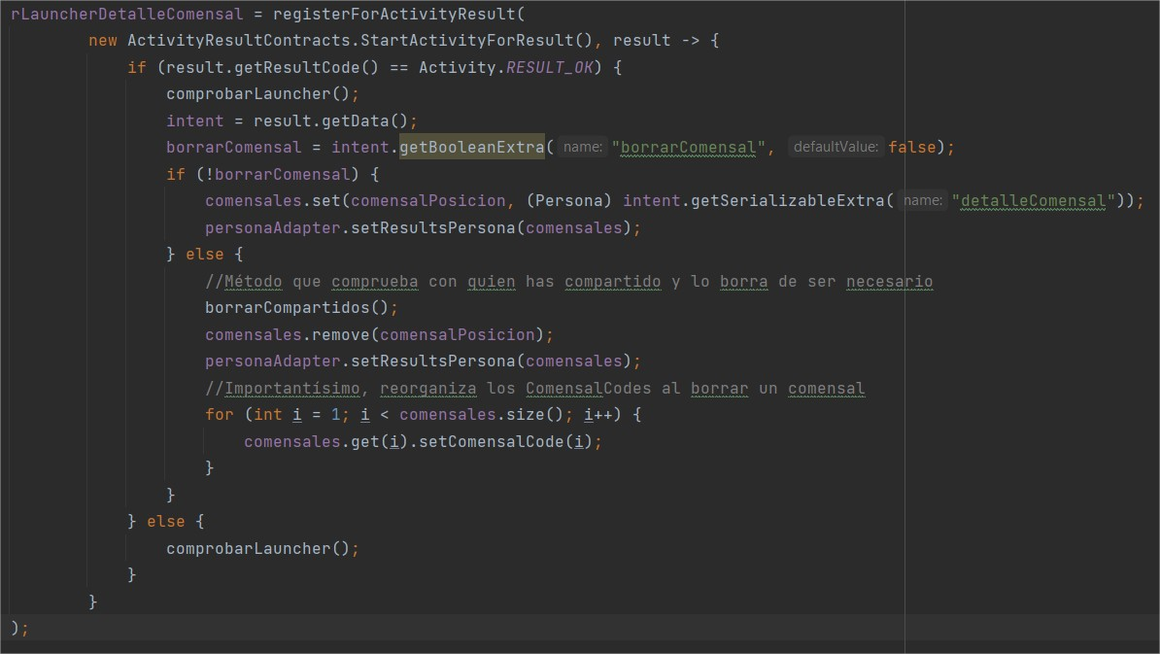

En el caso de DetallePersonaActivity el usuario tiene la opción de editar o borrar un comensal, a través de la variable “borrarComensal” gestionamos su función.

Si la función es editar, comensales remplaza la posición del comensal seleccionado por el nuevo comensal editado, utilizamos una variable comensalPosition para almacenar la posición del comensal elegido anteriormente, acto seguido se actualizará la lista.

En el caso de haber elegido borrar, se borra el comensal elegido anteriormente, utilizando comensalPosition.

Es importante resaltar que, se debe realizar un reajuste de cada persona, ya que cada comensal tiene un atributo int comensalCode, que funciona en base al tamaño del ArrayList y diferencia cada uno de los comensales, aunque estos se llamen igual.

Finalmente, se accede al método borrarCompartidos(), método extremadamente complejo que comprueba si algún comensal ha compartido un plato **con el usuario borrado**, en el caso de que se haya borrado una persona con un plato compartido, **dicho plato será borrado**.

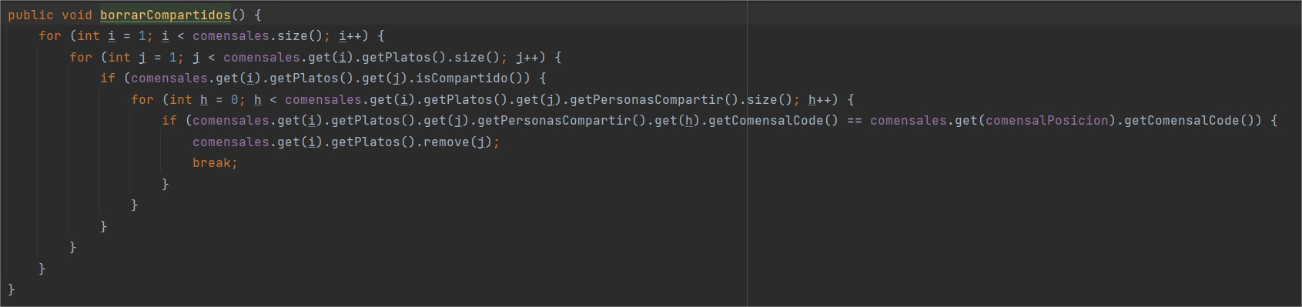

**Se recorren todos los comensales, sus platos y en cada plato las personas compartidas.**

**Popup volver ATENCIÓN**

Se ha creado un pop-up preventivo con el fin de evitar que el usuario abandone la lista de comensales y pierda la información de forma accidental

Este esperará una confirmación por parte del usuario, evitando accidentes incómodos o pérdida de tiempo, mejorando la usabilidad y la experiencia para el usuario

Dicho pop-up iniciará “volver” utilizando el botón nativo Android.

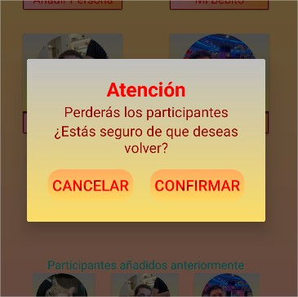

Al confirmar que se desea abandonar la actividad Participantes, es importante destacar que es recomendable cerrar el popup, utilizando .dismiss() antes de cerrar la actividad, al no hacerlo produce fugas de memoria y algunos errores visuales molestos.

Se borrarán todos los comensales y se volverá a IndexActivity para empezar de nuevo o realizar otras gestiones.

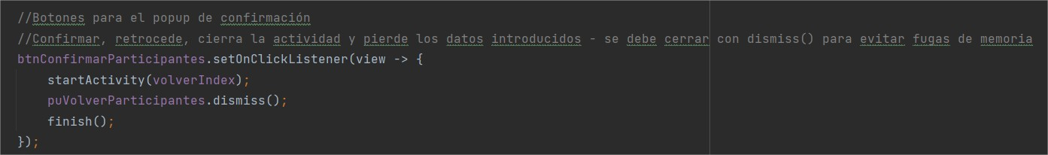

Al elegir Cancelar o pulsar fuera del pop-up, este desaparecerá sin realizar ningún cambio



Al pulsar el botón **Continuar** se realizarán varias comprobaciones antes de pasar al DesgloseActivity, se debe revisar que haya al menos un comensal y un plato, de cumplir todas las condiciones, avanzará a DesgloseActivity enviando la lista de comensales completa con todos los comensales y sus platos, en Desglose se realizarán las operaciones para calcular el resultado.

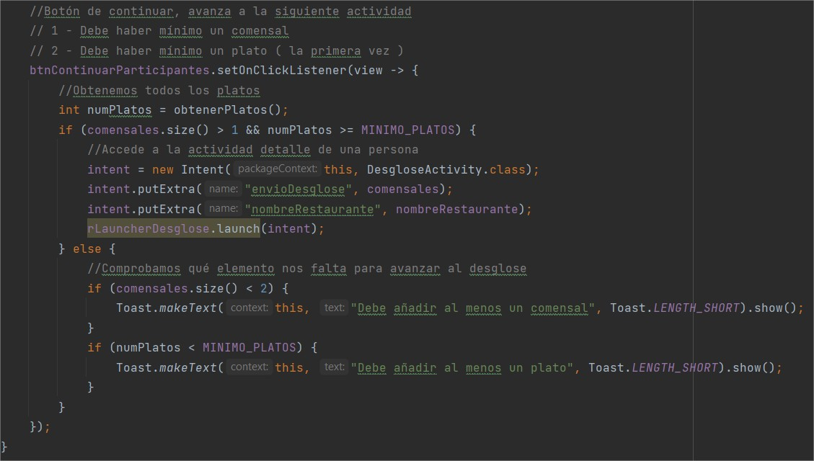

**cargarDatosBD (LOGUEADO)**

En el caso de estar logueado se accederá al método que obtiene el email del usuario y la collección personas para poder realizar las nuevas peticiones y recibir las personas almacenadas en la base de datos únicamente del usuario logueado, los usuarios descargados de la base de datos se almacenan en el ArrayList comensalesBD y se muestran en la lista horizontal.

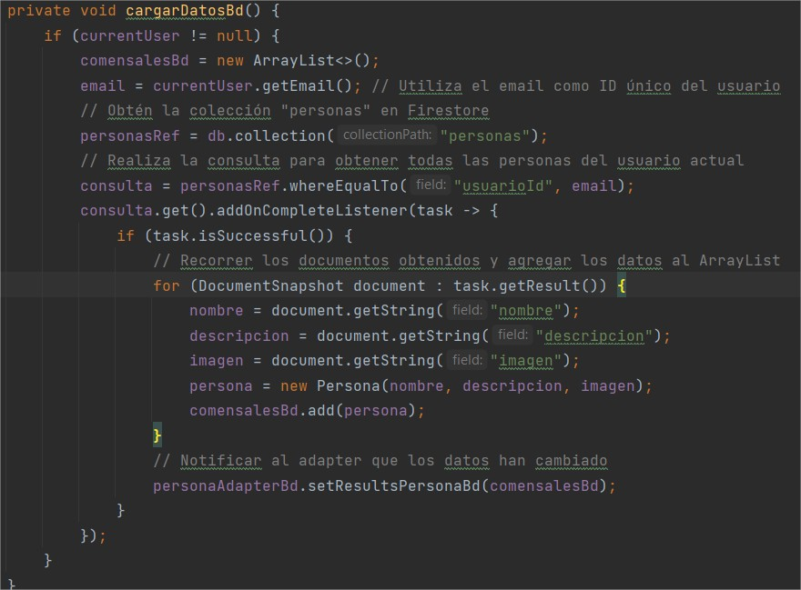

**onItemClickBD (LOGUEADO)**

Al pulsar un objeto Persona de la lista horizontal, esta enviará a la actividad AnadirParticipanteActivity el comensal descargado y lo insertará agilizando el proceso de añadir comensales a la cuenta.

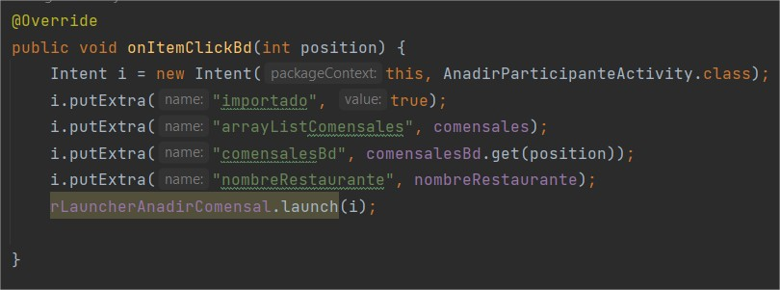

#### Añadir participante

Desde esta actividad podemos generar un participante para la cuenta, es obligatorio añadir un nombre.

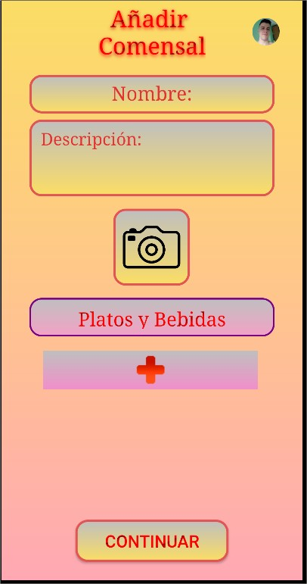

La actividad ofrece ya la opción de añadir platos, se pueden comprobrar por su correspondiente color

Siguiendo la temática anterior, el ArrayList de platos cuenta con un objeto posición 0 utilizado para añadir plato, pulsando los elementos plato accederás a DetallePlatoActivity.

El usuario tiene la opción de añadir una imagen a la persona que piensa añadir, si bien no es obligatorio, realmente ayuda bastante para identificar de la lista de personas.

Se utiliza un ImageView con el método OnClickListener permitiendo que el ImageView se comporte como un botón.



Al pulsar el icono de la cámara se mostrará un pop-up ofreciendo al usuario la opción de abrir la cámara para una imagen nueva o la galería para elegir una imagen ya almacenada.

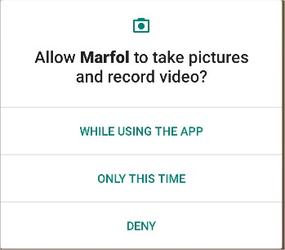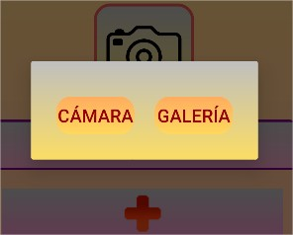 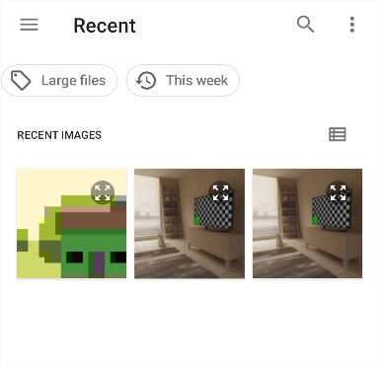

Para ambas opciones se pedirán permisos para poder acceder a los recursos, en caso de negarte, mostrará un aviso de que se requiere activarlos.

#### Añadir platos

Tras el TextView que indica que posteriormente va la sección de platos, se presenta una lista de comidas única para la persona, cada persona tiene su ArrayList de platos similar a la lista de personas, posición 0 ( + ) accede a AnadirPlatoActivity, el resto de opciones a DetallePlatoActivity.

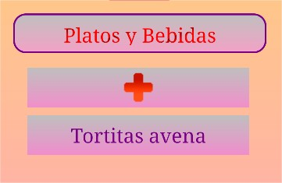

El botón continuar tras validar todo añade el comensal a la lista de comensales, tenga platos añadidos o no

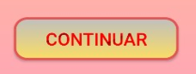

No existe una limitación a la hora de añadir platos pues es una lista con la opción de realizar scroll hacia arriba y abajo.

Los platos que tengan un borde celeste son aquellos platos que han sido compartidos con otros participantes en la cuenta, dicho plato compartido solo aparecerá en el comensal que lo ha añadido, pero a la hora de repartir el precio, se repartirá entre los comensales compartidos.

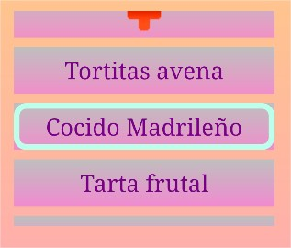

La clase AnadirParticipanteActivity cuenta con los métodos generales, además, recibe el ArrayList de comensales para poder añadir el nuevo comensal.

Se debe destacar la variable boolean importado, esta recibe del Intent un boolean que indica si se importa un elemento de la base de datos o no.

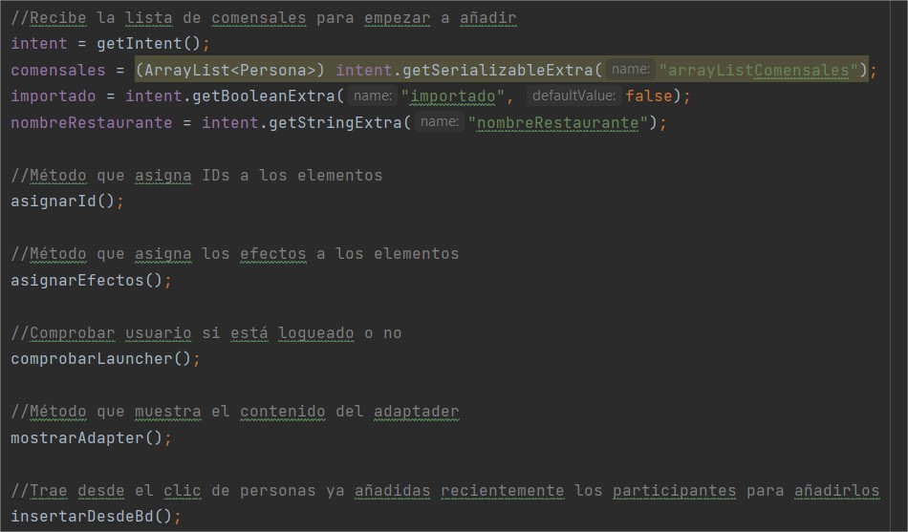

**insertarDesdeBd**

Utilizamos la variable para comprobar si es un participante nuevo o es un participante importado de la base de datos, ya que la actividad AnadirParticipanteActivity se utiliza para añadir nuevos comensales o descargarlos de la Base de datos.

A través de la variable importado, cambiamos su funcionamiento, en el caso de que sea importado, se añadirá a los EditText el nombre, apellido.

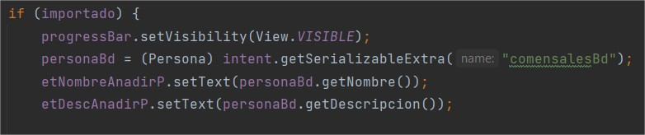

En el caso de no importar nada desde la base de datos, **NO SE ACCEDERÁ** al método insertarDesdeBd.

A parte de añadirse el nombre y la descripción, si el usuario tenía una imagen almacenada, se cargará utilizando la librería Glide dicha librería aporta distintos métodos extremadamente útiles que mejoran la experiencia del usuario.

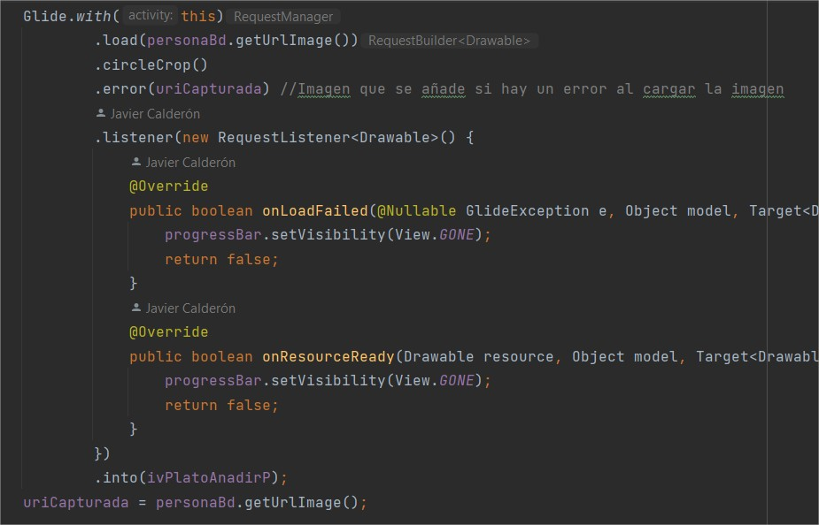

Glide permite insertar imágenes utilizando tanto URIS como rutas HTTPS permitiendo una flexibilidad inmejorable, además, ofrece los siguientes métodos:

* load(RUTA IMAGEN) Inserta imágenes utilizando distintos tipos de ruta
* circleCrop() Inserta la imagen con un redondeado mejorando su apariencia
* error() En el caso de fallar a la hora de insertar una imagen, inserta una por defecto
* listener() Ofrece opciones en el caso de fallar una descarga o ejecutar elementos hasta que haya cargado la imagen

En este caso el Listener se utiliza junto a un ProgressBar que se mostrará tanto al fallar como hasta tener preparado el recurso, por ejemplo, al descargar una imagen (onResourceReady) mientras se descarga mostrará un progressbar

 

Finalmente, tras cargar el comensal de la base de datos, se guardará la ruta de la imagen (HTTPS) en la variable uriCapturada

**ActivityResultLauncher utilizados en AnadirParticipante**

AnadirParticipante al pulsar + de la lista de platos accede a RecordarPlatoActivity, una actividad que muestra platos que hayas añadido anteriormente, desde la base de datos y de la propia cuenta creada.

En el caso de no recordar nada, se accede a la actividad AnadirPlatoActivity en la cual puedes añadir platos nuevos, por el lado contrario, si seleccionas un plato creado anteriormente, se añadirá directamente, agilizando bastante el proceso

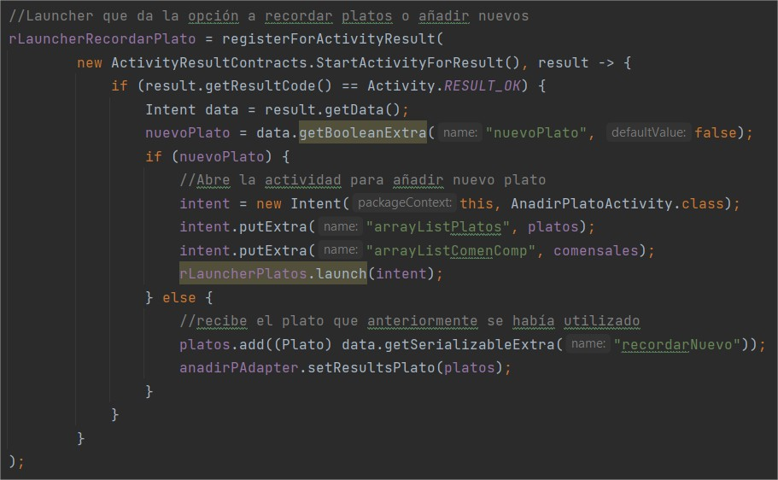

**Similar a DetallePersonaActivity** tras haber editado un plato de la lista desde DetallePlatoActivity esta devuelve un boolean que indica si se debe borrar o editar.

En el caso de editar sustituye el plato utilizando la variable platoPosicion para sustituir el correcto y por el lado de borrar, elimina el plato utilizando la variable platoPosicion

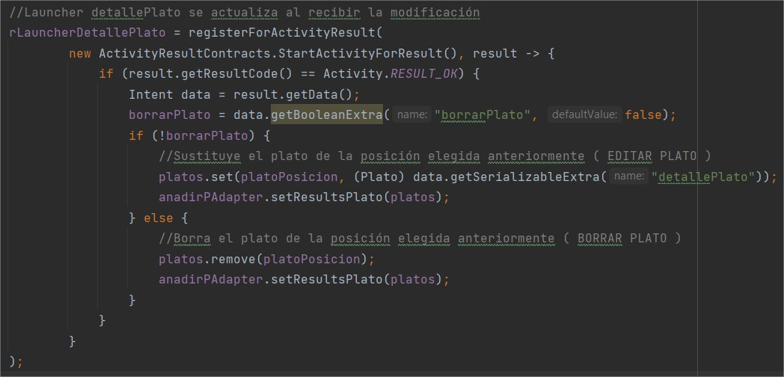

Recibe la lista de platos con el nuevo plato ya añadido y actualiza la lista de platos para que aparezca el nuevo plato.

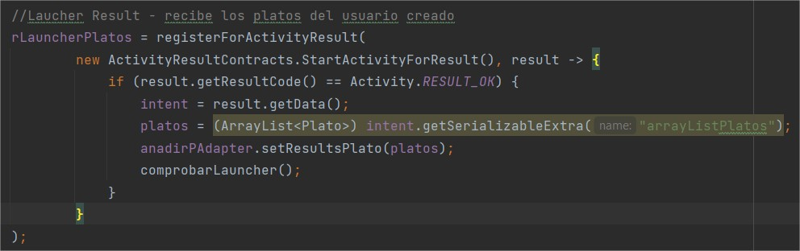

**Cámara y Galería**

La cámara y galería se muestran a través de un pop-up, dicho pop-up habilita ambos botones para elegir cual método prefieres para asignar una imagen.

Hacer pulsar el botón de la cámara, lo primero que hace es revisar si tiene los permisos para acceder a la cámara, de tener los permisos accede al método abrirCamara.

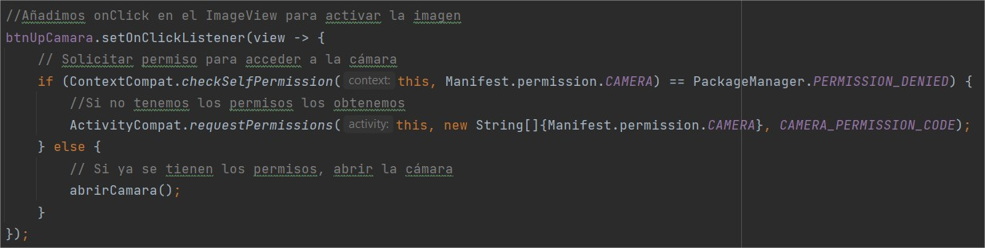

En el caso de no tenerlos, carga un popup es nativo de Android para preguntarte si tienes los privilegios, de no aceptarlo aparecerá un mensaje pidiendo activarlos, en el caso de activarlos accedes a abrirCamara.

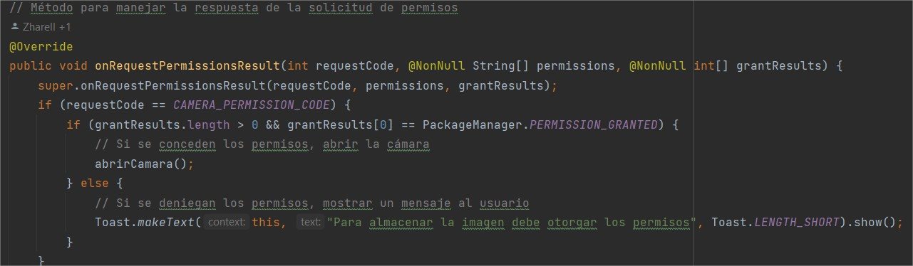

Método muy sencillo que utiliza una variable ActivityResultLauncher para poder obtener tras realizar la foto, una imagen.

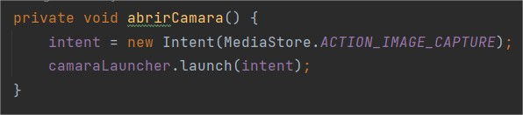

ActivityResultLauncher totalmente importante, este crea un objeto Bitmap para añadir la imagen tomada a la **galería** obtiendo una URI con la cual podemos utilizar para insertar imágenes, almacenarlas haciendo una conversión a HTTPS en la base de datos, además, tras almacenar la imagen la insertamos en el ImageView.

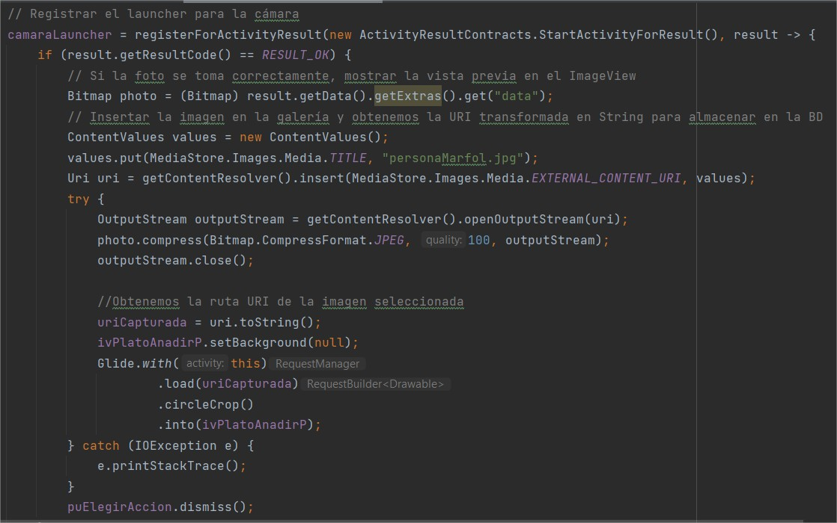

En el caso de la galería es parecido a la hora de pedir permisos, se siguen los mismos pasos.

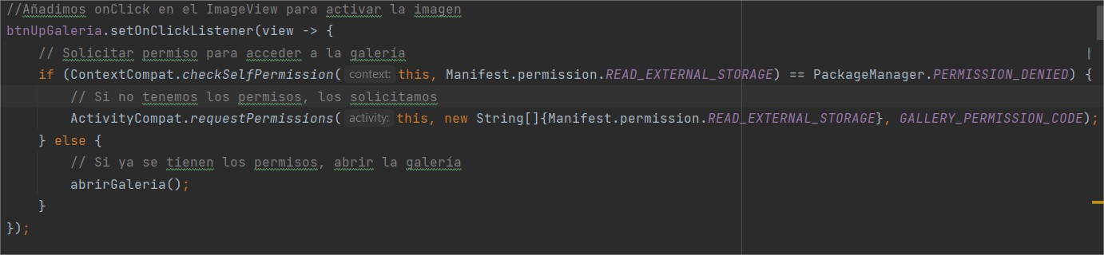

En el caso de tener los permisos accederá al método abrirGaleria.

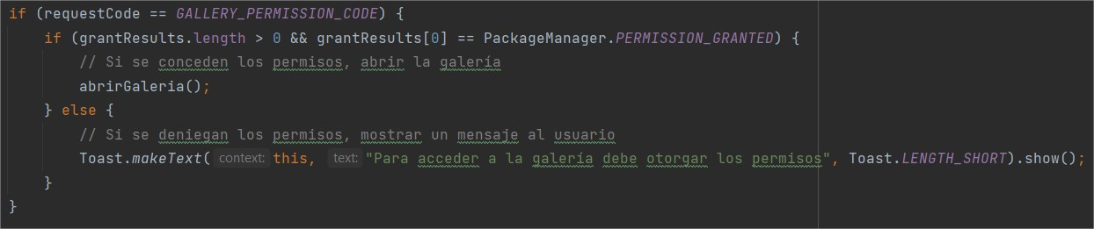

Para acceder a la galería se debe utilizar la librería Imagepicker **DE FORMA OBLIGATORIA**.

Las distintas versiones de Android como **MIUI** bloquean el acceso a la galería y es **completamente imposible** acceder a la galería utilizando un ActivityResultLauncher, bloqueos, Excepcciones, cierres inexperados.

La librería **ImagePicker** ofrece el acceso a la galería sin tener ningún tipo de problemas con versiones de Android modificadas como **MIUI**.

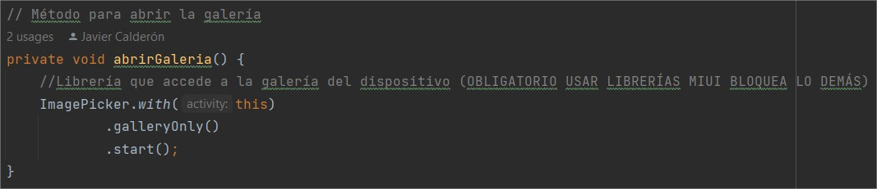

Tras elegir la imagen de la galería se accede al método onActivityResult, que, tras comprobar que la URI obtenida no es null se obtiene la URI de la imagen de la galería y la insertamos en el ImageView.

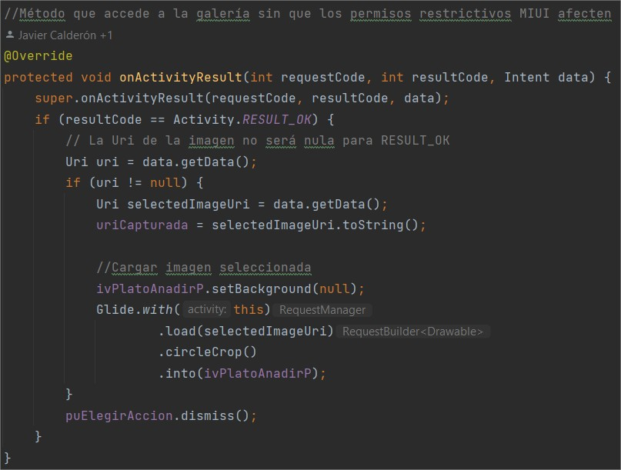

**Añadir nuevo Participante**

Tras pulsar el botón “Continuar“, accedemos al método anadirComensal.

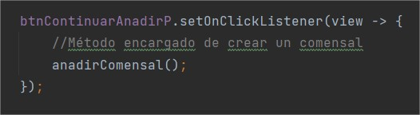

Método que extrae el valor de los EditText y comprueba si el campo nombre tiene algún valor, de no tenerlo no creará el comensal y creará un mensaje de aviso.

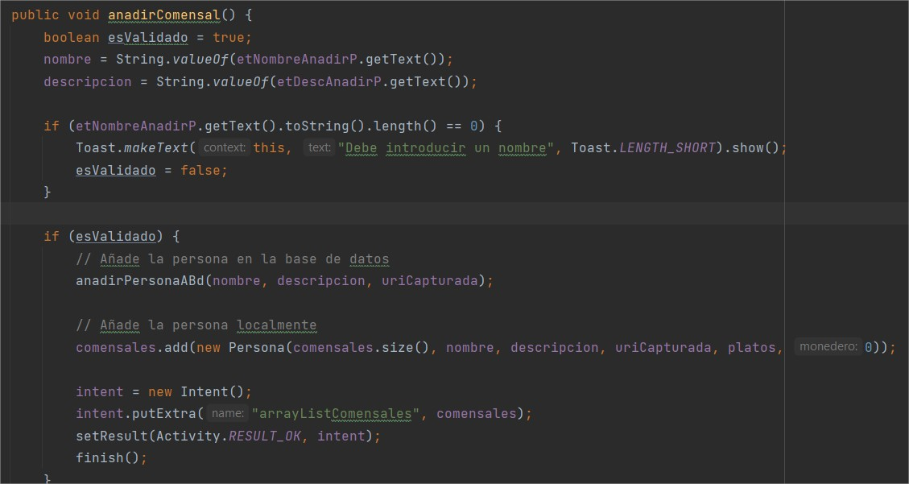

Como en casos anteriores tenemos un método onItemClick, siendo la posición 0 RecordarPlato (Para añadir nuevo plato) o DetallePlatoActivity, acceder al detalle de un plato ya añadido.

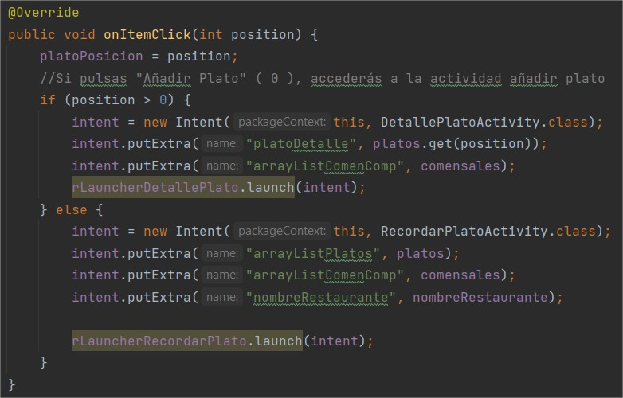

**anadirPersonaABd (LOGUEADO)**

Método que tras validar el comensal creado, lo añade a la base de datos, utiliza las variables creadas en anadirComensal, filtra el INSERT utilizando el email.

Siempre que estés logueado, al añadir un comensal de forma local se añadirá automáticamente a la base de datos, de esta manera, se podrán recordar las personas en futuras cuentas

Finalmente, si el INSERT funciona correctamente, se accederá al método para subir la imagen subirImagenPersona()

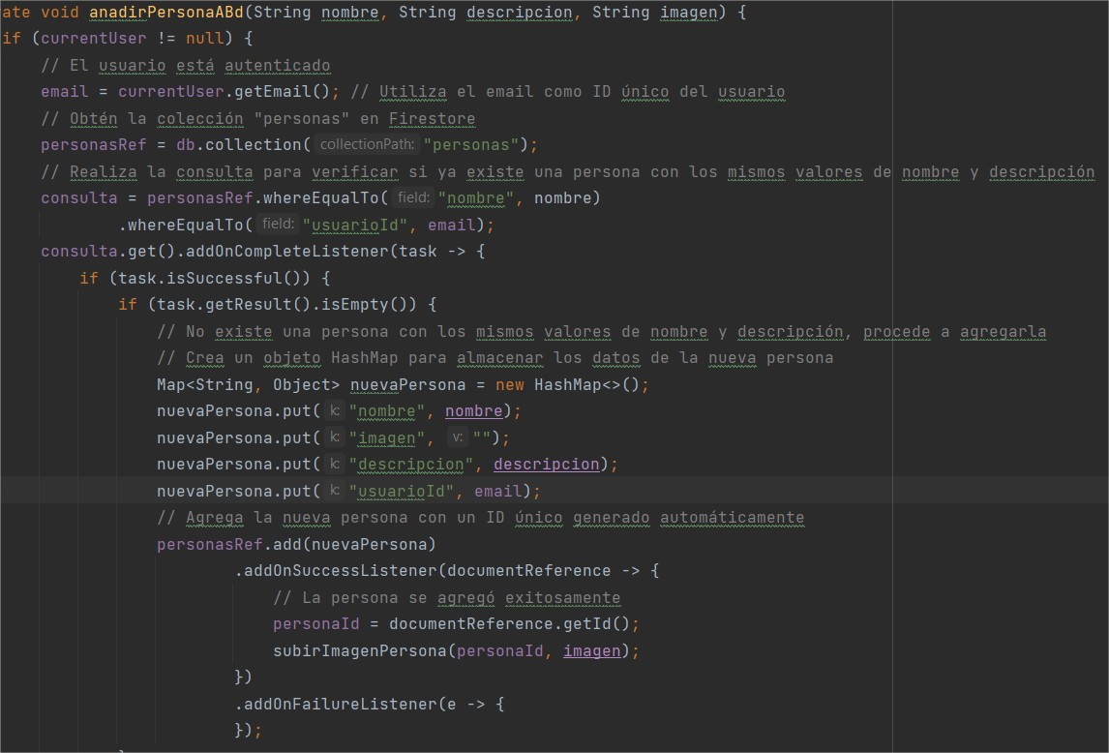

**subirImagenPersona**

Se debe extraer la referencia de la colección, obtenemos la ruta y finalmente comprobamos que existe una imagen.

De esta manera podemos insertar la imagen a la persona correcta.

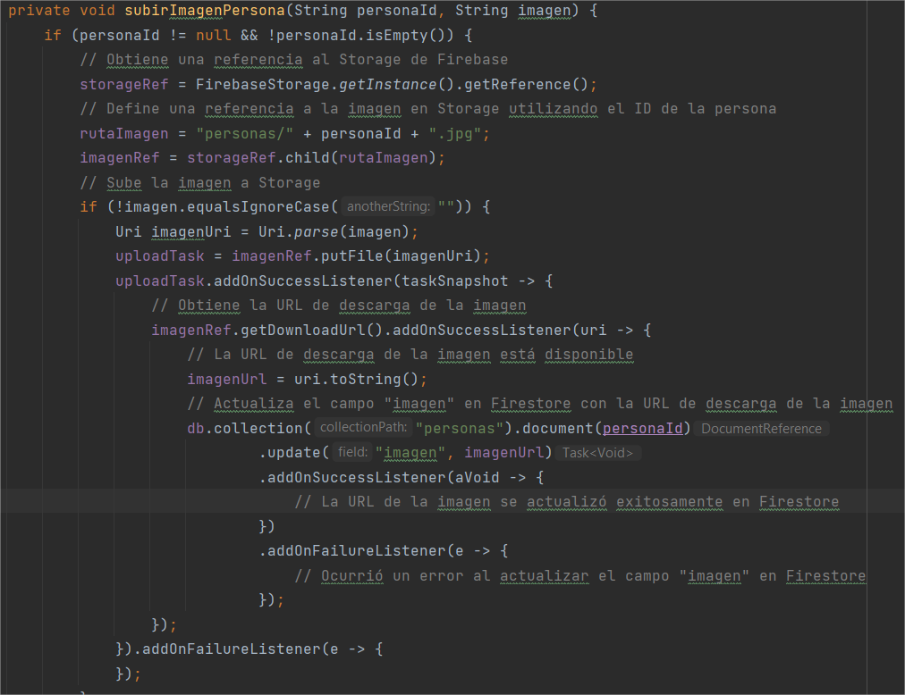

#### Recordar platos

Actividad que inicializa al pulsar ( + ) para añadir un plato nuevo, esta presenta formatos parecidos a los anteriores.

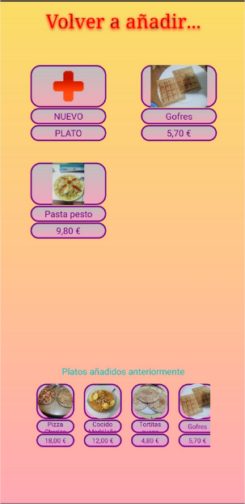

* Primera lista: Muestra el botón 0 para añadir nuevo plato y el resto se tratan de platos que has añadido en esa cuenta en concreto es decir, solo mostrará los platos que has añadido en ese momento, agilizando bastante la gestión de alimentos, normalmente, varias personas repiten una bebida por ejemplo.
* Segunda lista (LOGUEADO) *: Mostrará todos los platos que hayas añadido anteriormente en ese restaurante en concreto. Es importante resaltar que cada restaurante puede tener productos iguales con distinto precio, etc.

En el caso que el usuario desee añadir un plato completamente nuevo accederá a AnadirPlatoActivity al pulsar el botón de la posición 0 “ NUEVO PLATO “

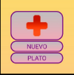

Si el usuario pulsa un plato añadido anteriormente en esa cuenta lo añadirá directamente a la lista de platos sin realizar más comprobaciones

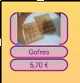

**(LOGUEADO)** Parecido a casos anteriores la lista inferior muestra elementos de la base de datos pertenecientes a ese restaurante, siempre que estés logueado, al pulsar sobre ellos se añade directamente sin realizar más comprobaciones

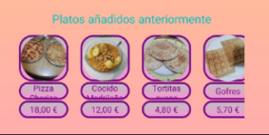

RecordarPlatoActivity cuenta con los métodos generales para asignar efectos, activar la lista, etc.

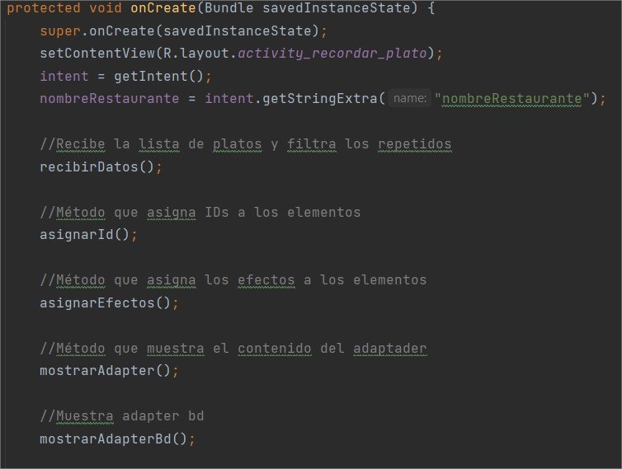

**onItemClick**

Similar a métodos añadidos anteriormente, el elemento de la posición 0 se encarga de enviar a la actividad padre AnadirParticipanteActivity un boolean indicando que es un plato nuevo y no un plato recordado.

De ser un plato recordado esta clase devuelve a la clase padre el plato seleccionado.

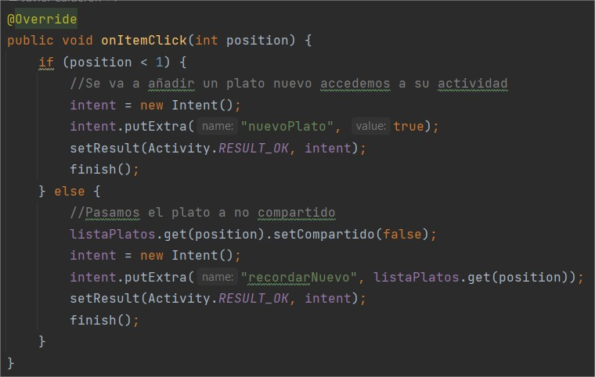

En la lista de platos recordados **(LOGUEADO)**

Esta realiza la misma acción que el método anterior, reenvía al padre el plato recordado

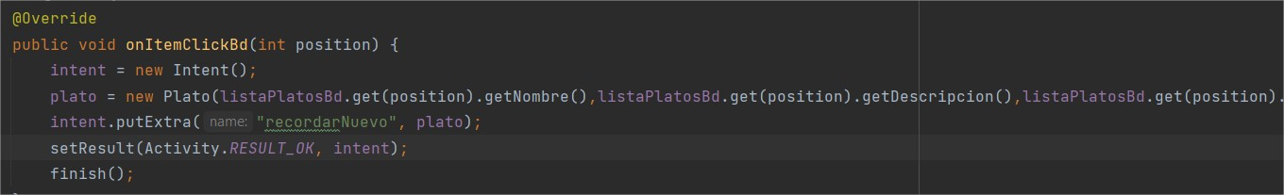

#### Añadir plato

Actividad en la cual se crea un **plato nuevo**, de temática parecida a AnadirParticipanteActivity, cuenta con distintos EditText, ImageView con acceso a cámara y galería, etc.

La actividad obliga a insertar un **nombre** y un **precio**, además, cuenta con una de nuestras mejores y más complejas funcionalidades: **Compartir**; funcionalidad que permite repartir el valor de un plato entre los comensales insertados, de esta manera, puedes repartir un entrante entre aquellos que hayan participado.

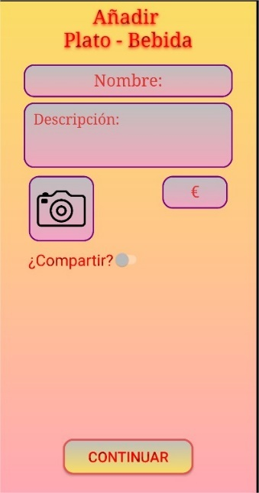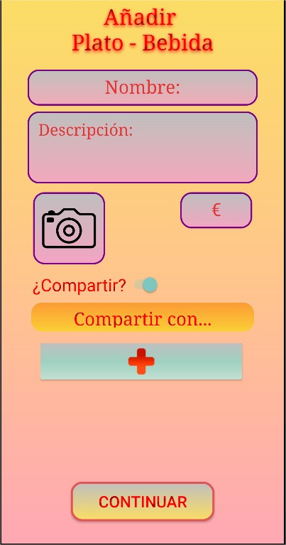

**Switch ¿Compartir?:**

Switch que habilita la lista de Compartir, en ella añades las personas con quien quieres compartir el plato en concreto



Al ser una lista puedes comprobar aquellas personas que has añadido, o incluso, añadir más.

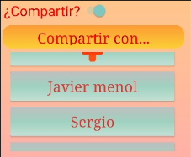

AnadirPlatoActivity cuenta con los métodos generales para estilos, adaptadores, etc.

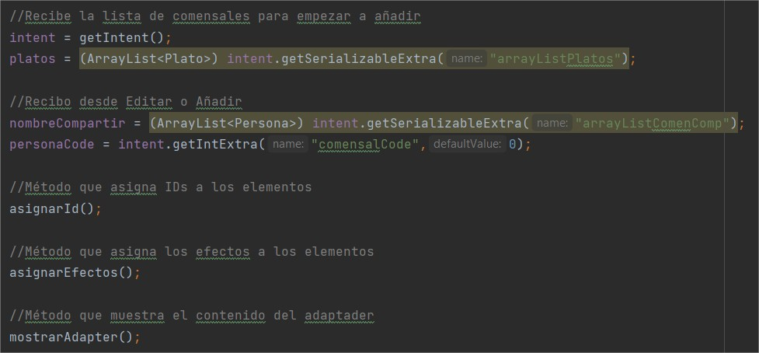

El switch posee el método setOnCheckedChangedListener que es capaz de detectar cuando un swich está activado o no, en el caso que esté activado este habilitará la lista de compartidos.

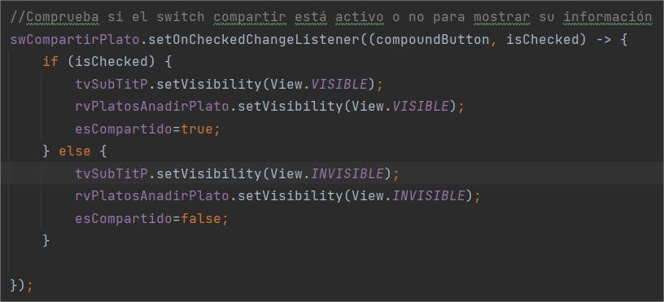

Esta clase repite los métodos de cámara y galería a la hora de añadir una imagen

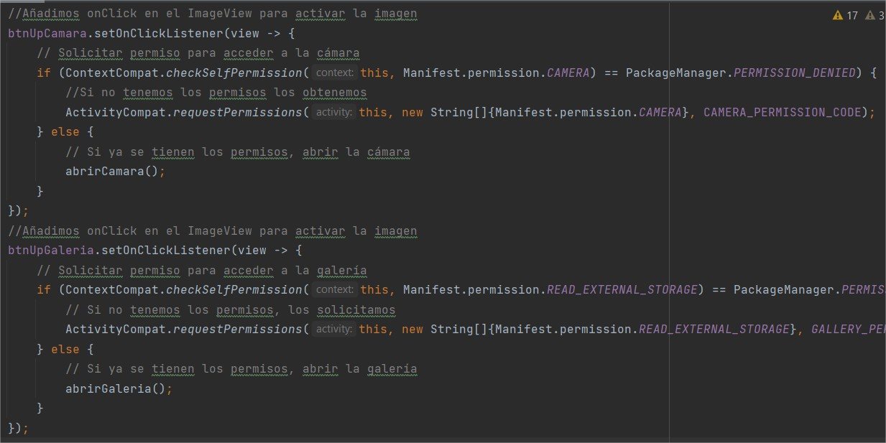

**anadirPlato**

El botón Continuar para finalizar el plato, activa el método anadirPlato() que valida los contenidos añadidos.

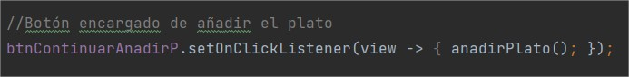

Antes de crear el plato, parecido a anadirParticipante, se validan los EditText para ver si tienen contenido, en el caso del precio a parte de validar que posea un valor, este remplazará los caracteres “ , ” por “ . “ ya que los valores números se gestionan utilizando puntos.

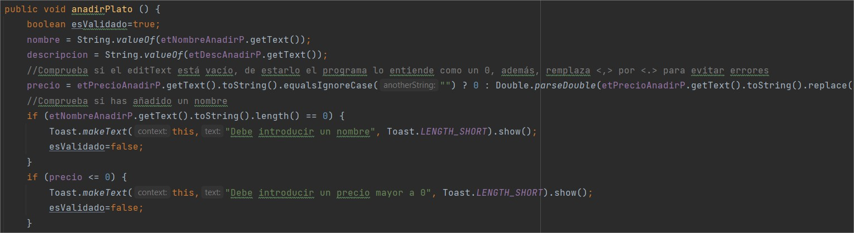

Continuando el método, tras comprobar que es validado, se comprueba si es un plato **compartido**, en el caso de que lo sea, primero se borra la posición 0 de la lista ya que es el botón (“**NUEVO PLATO**”), acto seguido, se crea el objeto Plato con todos sus valores y su lista de compartidos, que, se añade a la lista de platos que posee ese comensal en concreto.

En caso que la lista esté activada pero no hayan comensales compartidos, se considerará un plato no compartido.

Por el lado contrario, si no es compartido, creará el plato con una lista vacía pues no se ha compartido con nadie.

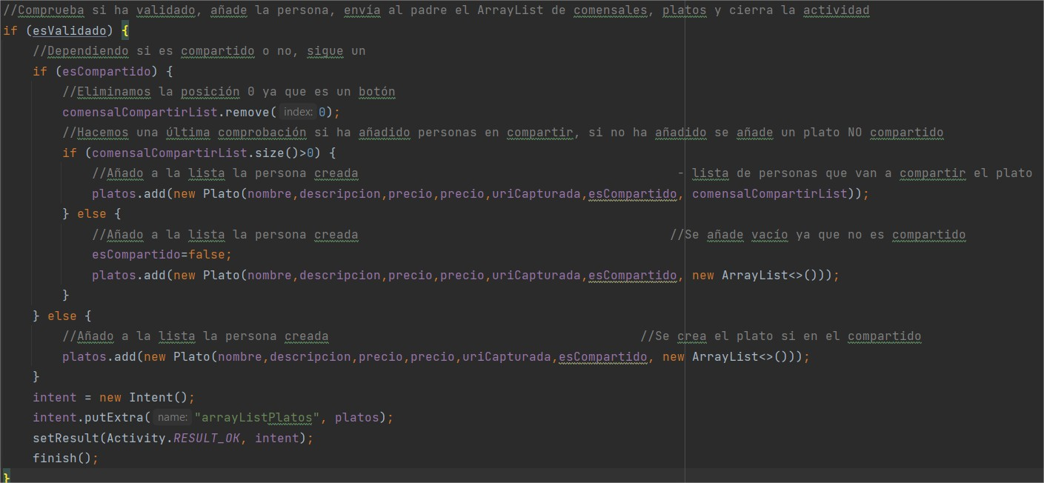

**onItemClick**

Método extremadamente importante, similar a métodos anteriores, la posición 0 se encarga de abrir la actividad CompartirListaActivity, esta recibe un ArrayList con los participantes añadidos en la cuenta, el que selecciones compartirá el plato y repartirá el precio a partes iguales, sin tener un límite de personas.

Para que CompartirListaActivity pueda presentar una lista de comensales sin repetir a aquellos que hayas añadido, esta actividad envía una lista filtrada, es decir, si el plato ha sido compartido con “Juan” la lista enviada no podrá tener a “Juan” ya que ya está añadido.

Para poder filtrar la lista de forma óptima, utilizamos un método llamado .removeIf() que requiere minSDK 24.

Como comprobaremos a continuación, la lista de personas compartidas filtrada se trata de “comensalCompartirList” y la lista de todos los comensales sería nombreCompartir

Se utiliza una nueva lista llamada noRepCompartirList, que es aquella que borra los repetidos

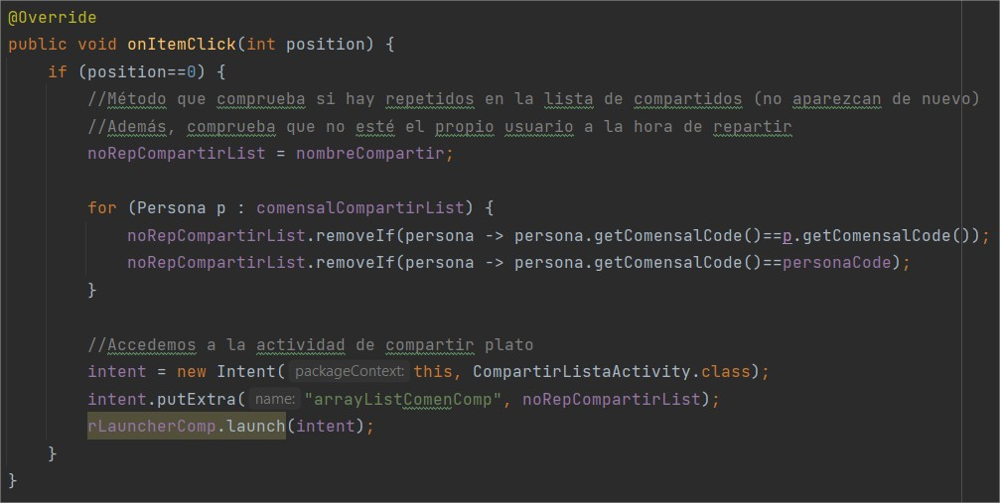

ActivityResultLauncher que recibe la persona con quien se desea compartir, de esta manera, finalmente, podremos añadir en cada plato todas las personas que lo compartirán de forma precisa y exacta.

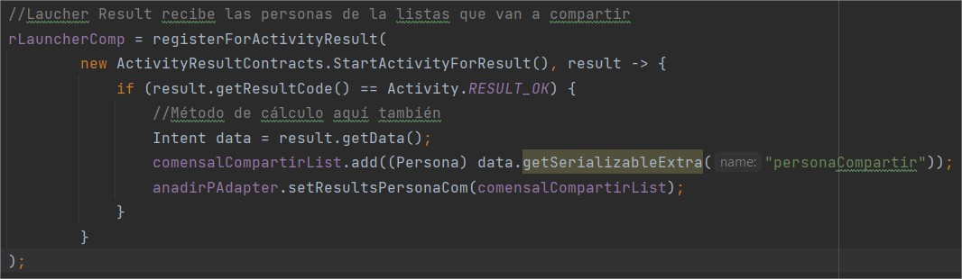

#### Compartir lista

Actividad muy sencilla pero vital, como vimos anteriormente, esta actividad ofrece los comensales que has añadido anteriormente, para que puedas elegir a aquellos con quienes quieres compartir el plato.

En esta actividad no existe un botón para añadir ya que se espera elegir a un comensal para compartir, de pulsar uno en concreto, la actividad devolverá al Padre el comensal pulsado y esta se cerrará con un finish.

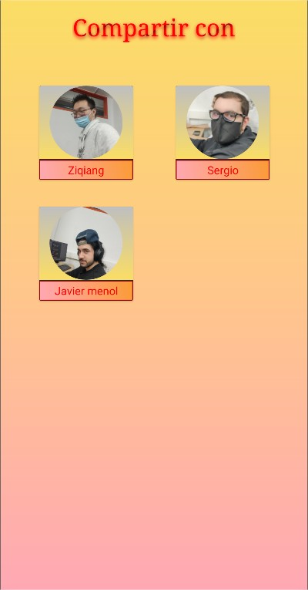

Esta actividad cuenta con los métodos generales para asignar colores, efectos, etc.

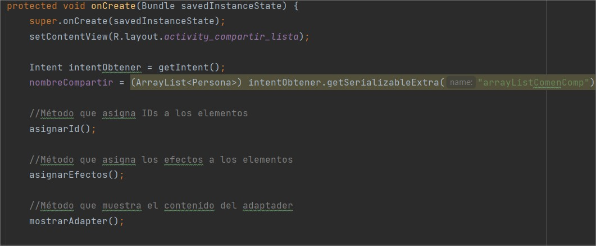

**onItemClick**

En el caso de elegir un comensal para compartir, este es seleccionado y enviado al padre, acto seguido, se cierra la actividad

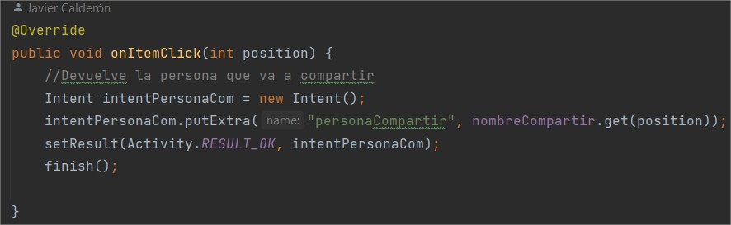

Tras añadir el plato, si es compartido, en la lista de platos se vería con un borde celeste indicando que es compartido.

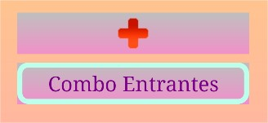

Si pulsas un plato ya añadido como el siguiente se accederá a DetallePlatoActivity.

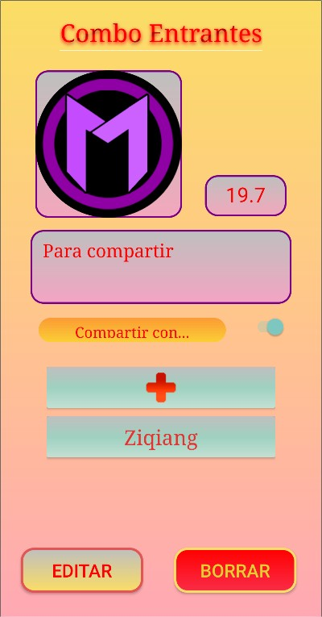

Actividad que da opción a modificar un plato, consideramos que, un usuario podría a llegar equivocarse, o haber añadido algo mal, siempre se tiene la opción a modificar todo.

Podemos comprobar que, tenemos imágenes por defecto para aquellos elementos que no tienen imagen, en el caso de los platos, es el icono Marfol morado, siguiendo la temática de colores.

El plato que añadimos anteriormente, era un plato compartido, como se puede comprobar, aquí volvemos a tener la lista y en este caso está activada, de ser un plato no compartido saldría desactivada.

Se puede tanto editar como borrar un plato, similar a DetallePersonaActivity

Similar a la actividad de AñadirPlatoActivity, podemos gestionar todos los atributos que crean un plato, en el caso de no tener imagen, se añade la imagen de marfol, con su respectivo color

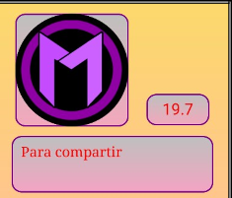

Si el plato que has pulsado era compartido tanto el switch como la lista estaría activados pues se trata de un plato compartido, desde este punto también se puede gestionar por posibles errores.

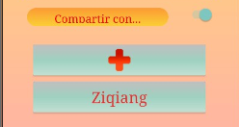

Finalmente, los botones editar y borrar, editar modifica los valores, como hemos visto anteriormente en AnadirParticipanteActivity, posee un ActivityResultLauncher que dependiendo que botón elijas aquí, hará una función u otra

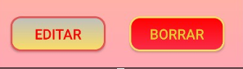

Esta actividad cuenta con los métodos generales para asignar colores, efectos, etc.

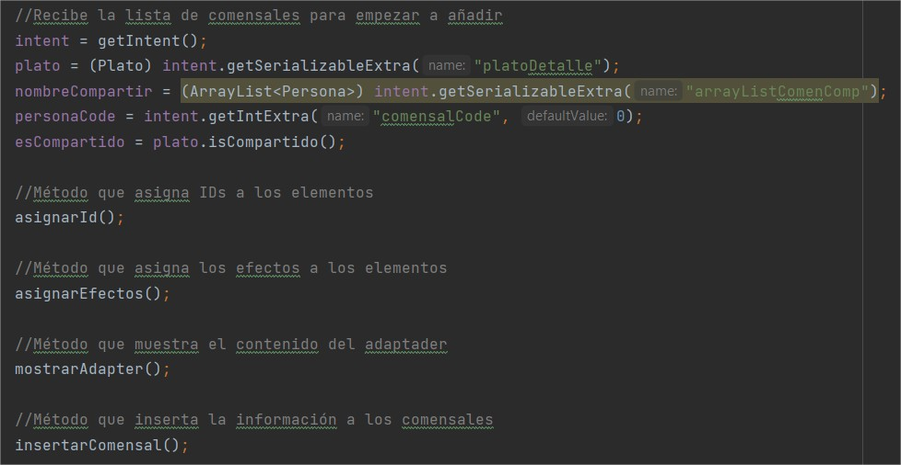

Similar a AnadirPlatoActivity el switch tiene el mismo funcionamiento, de estar activado muestra los elementos orientados a compartir, de no estarlo, funcionamiento normal.

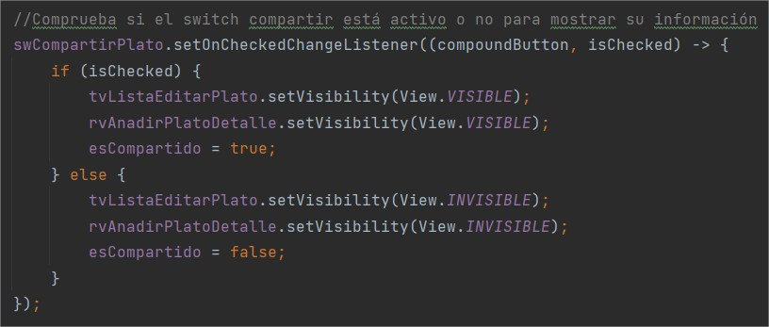

Repite el mismo funcionamiento que AnadirPlatoActivity, de hecho, reutiliza la misma actividad, para ambos caso se abre la misma actividad CompartirListaActivity

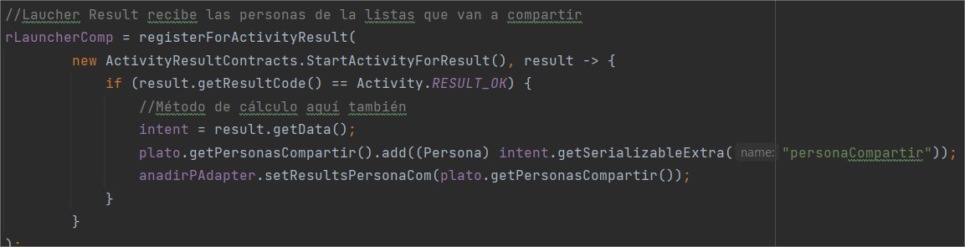

Esta clase repite los métodos de cámara y galería a la hora de añadir una imagen

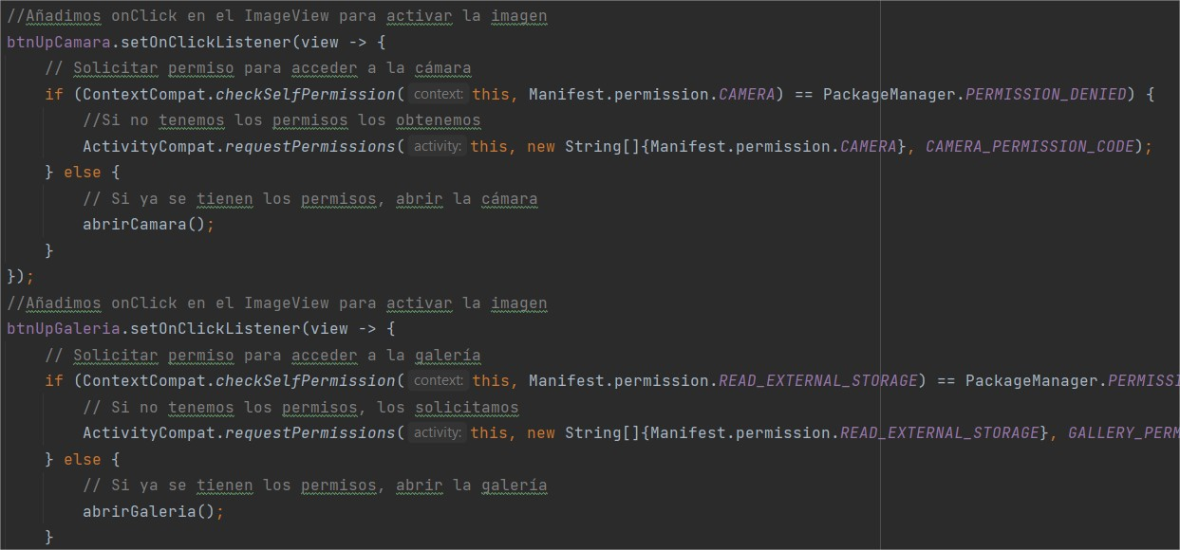

Pulsar el botón borrar activa el método borrarPlato()

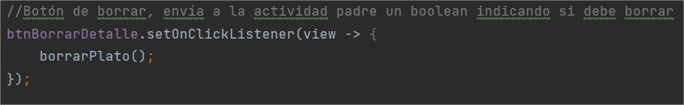

Método sencillo que, envía el boolean al Launcher de la actividad padre, indicando que se debe borrar el plato.

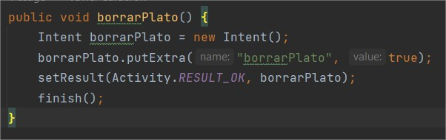

Editar desemboca en el método editarPlato()

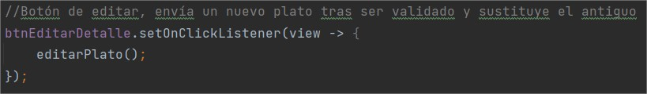

Método muy similar a anadirPlato, realiza las mismas comprobaciones, cambia “ ,” por “ . “, etc.

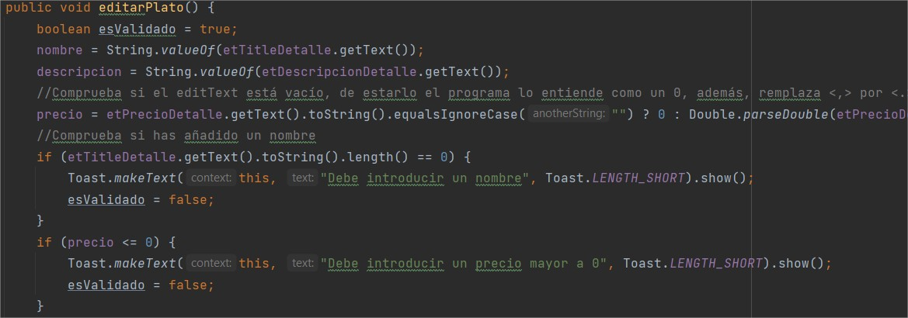

Realiza las mismas comprobaciones, si es validado, si es compartido, en el caso de que esté todo validado, se reenviará al padre el nuevo plato editado, en AnadirParticipante, como se ha visto anteriormente, se cambiará el plato antiguo por el nuevo modificado.

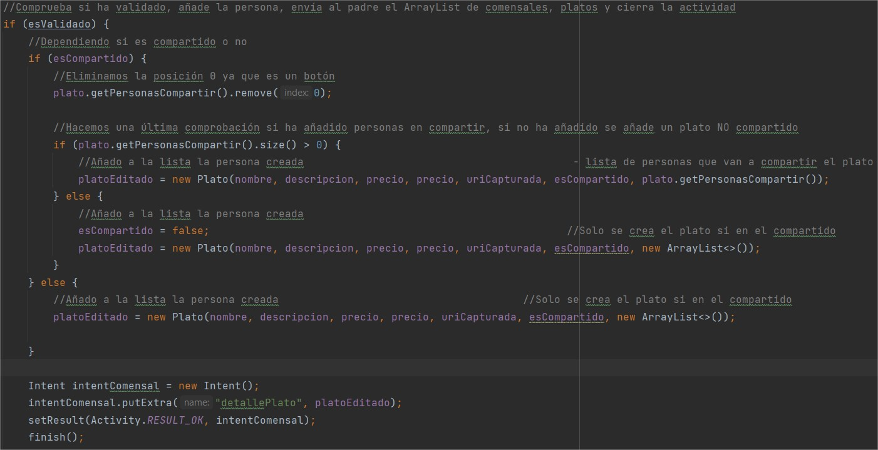

**insertarComensal**

Ya que la actividad es EditarPlatoActivity los datos del plato a editar se han de insertar automáticamente al abrir la actividad.

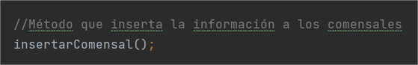

Se insertan en las vistas los datos del plato a editar, en el caso de tener una imagen, se insertará.

Además, se aplica un cambio de color a la progressBar, se utiliza el color rojo característico de la aplicación

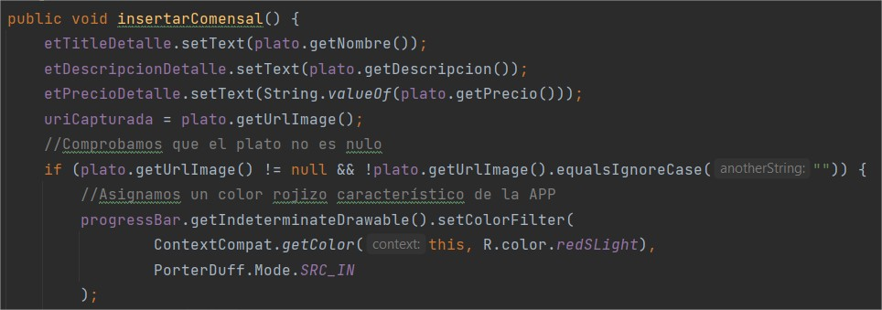

En el caso de tener una imagen, se inserta la imagen junto al método .listener que da la opción a mejorar la experiencia considerablemente.

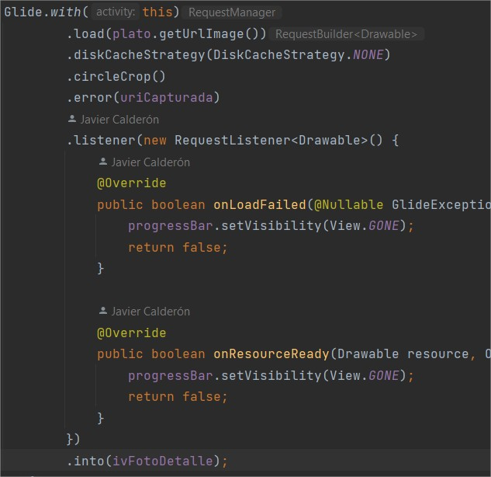

onItemClick de EditarPlatoActivity, similar a AnadirPlatoActivity, se comparan ambos ArrayList de comensales, eliminando los repetidos en la lista de compartidos.

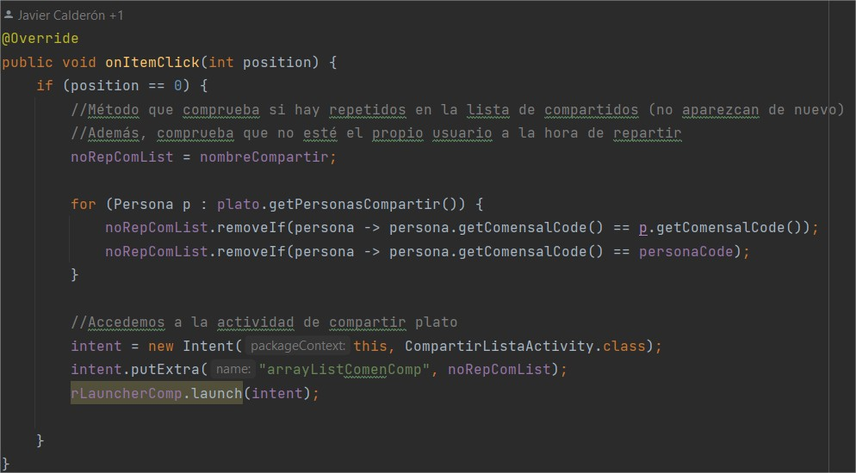

#### Detalle persona

Actividad detalle de un comensal, así como puedes editar un plato, puede editar un comensal completamente, cambiar su nombre, su descripción, sus platos, también se puede borrar el comensal por si hay un cambio en la cuenta.

Se debe aclarar que, no modificarán nada en la base de datos, para modificar valores en la base de datos, en el menú se tiene acceso a Editar desde ahí gestionas todos los elementos de la base de datos

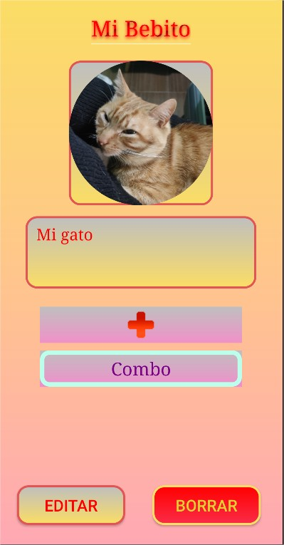

Desde EditarPlatoActivity podemos comprobar los platos añadidos anteriormente, incluso podemos identificarlos por su nombre o en el ejemplo, un plato compartido.

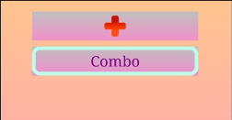

Similar a EditarPlatoActivity, inserta en la actividad los valores de la persona pulsada, utiliza para la imagen Glide con el método .listener.

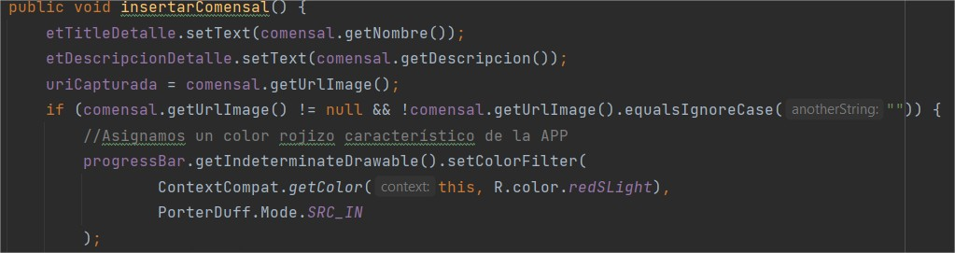

Desde DetallePersonaActivity se reutilizan actividades para añadir plato como AnadirPlatoActivity.

La posición 0 simula ser un botón como hemos visto hasta ahora y mayores se accede a DetallePlatoActivity.

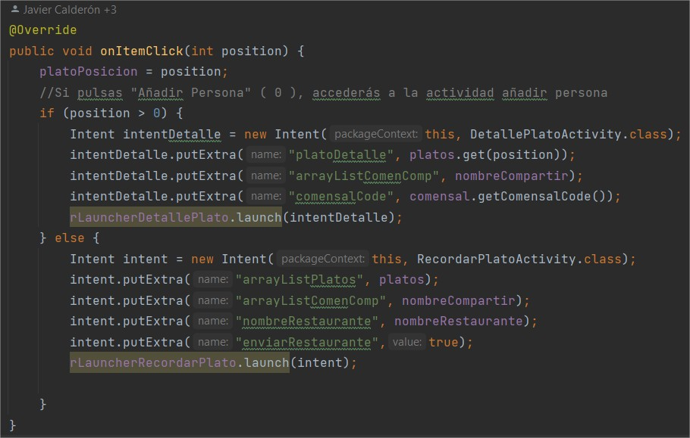

Similar a las clases anteriores, el funcionamiento de la cámara y la galería, es el mismo.

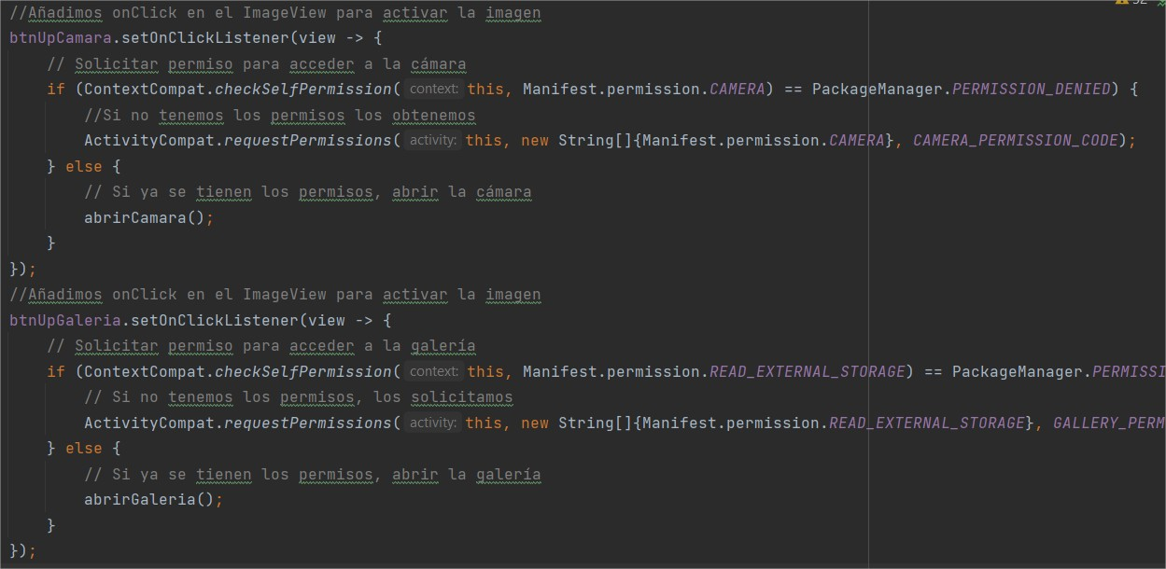

#### Desglose

Actividad final que muestra en una lista el reparto justo y equitativo de lo que tiene que pagar cada usuario en la cuenta.

Se debe destacar que, todos los calculos, reparto de platos, reparto de platos compartidos se realizan desde esta actividad, favoreciendo que en actividades anteriores, el usuario tenga el control total de modificar todo, es decir, puede volver cambiar todo y al ir al Desglose, volver a tener todo actualizado y repartido

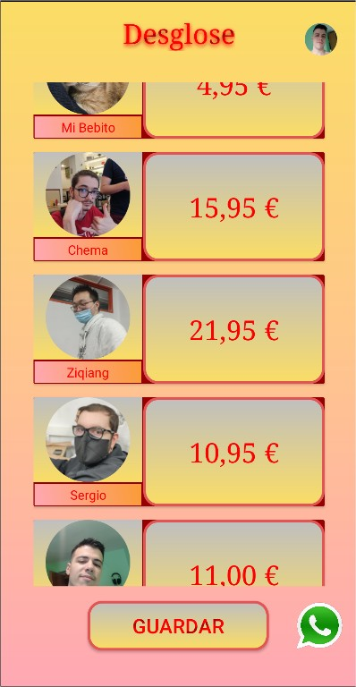

**Guardar (LOGUEADO)**

Si no estás logueado, este botón te enviará directamente a la actividad de AuthActivity para que el usuario sepa que es necesario loguearse.



Si estás logueado, aparecerá un pop-up que te pedirá el nombre del restaurante en el caso de ser una cuenta nueva, podrás guardar el restaurante y todos los platos que añadiste en esa cuenta serán recordado siempre que lo vuelvas a utilizar

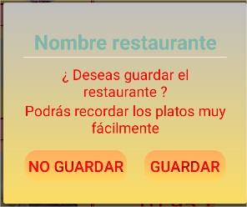

En el caso de que sea un restaurante importado a parte de poder recordar sus platos, a la hora de guardar el restaurante, no podrás modificar el nombre, aparecerá el nombre de ese restaurante importado.



En este caso MarTest, sin embargo, es muy importante aclarar que, si seleccionas guardar todos los nuevos platos y aquellos antiguos editados serán modificados y/o añadidos al restaurante.

Se puede dar en aquellos restaurantes que pueden subir o bajar el precio de un plato, de esta manera, siempre tendremos los datos actualizados

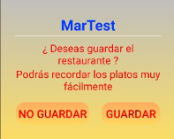

**Enviar el desglose a Whatsapp**

Una de las funcionalidades más útiles de Marfol es el reparto en Whatsapp, esta enviará el reparto justo en un formato texto para que el usuario pueda mostrar de forma mucho más fácil y rápida el reparto, por ejemplo, en un grupo de whatsapp, agilizando aún más el proceso.

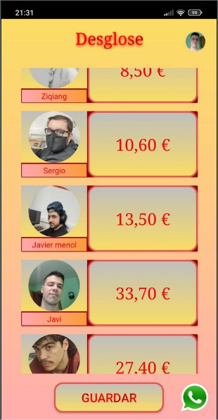

Desglose realizado y cuenta repartida, es una lista como las mostradas anteriormente.

Se debe pulsar el icono de Whatsapp

Al elegir un chat, aparecerá en el propio bocadillo de texto, toda la cuenta en formato de texto.

Se ha añadido un pequeño encabezado indicando el inicio de la cuenta

Esta ha demostrado ser una de las funcionalidades más útiles de Marfol.

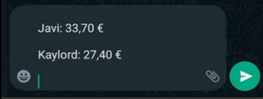 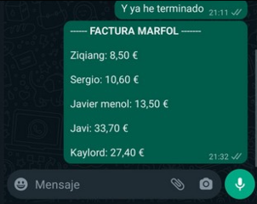

A parte de contar con los métodos generales para los efectos, hace una comprobación si es una cuenta de un restaurante importado o no, de serlo, como se ha comentado anteriormente, se desactiva el EditText.

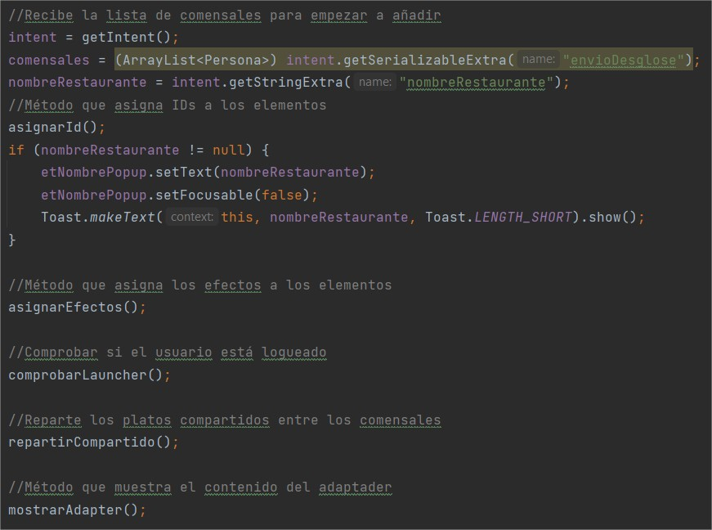

**(LOGUEADO)** De estar logueado cuando pulsas guardar, activa el pop-up para guardar Restaurante.

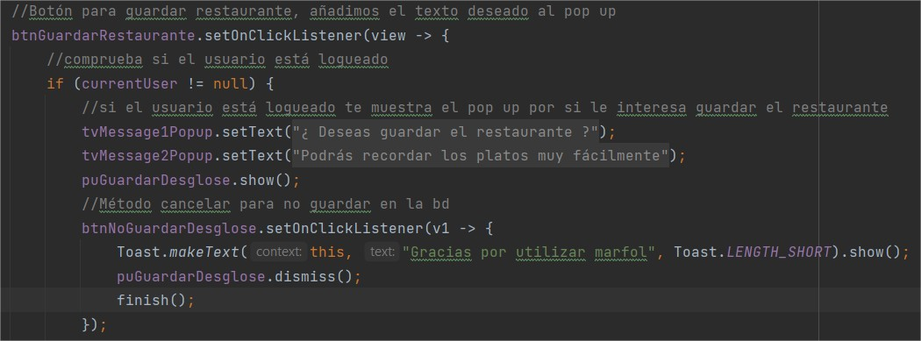

De no estar logueado, Marfol invita al usuario a registrarse.

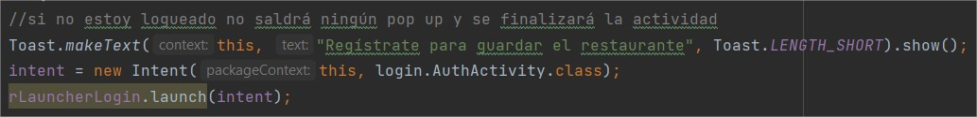

Si estás logueado y pulsas GUARDAR, se accede al método guardarRestaurante encargado de guardar en la base de datos el restaurante creado.

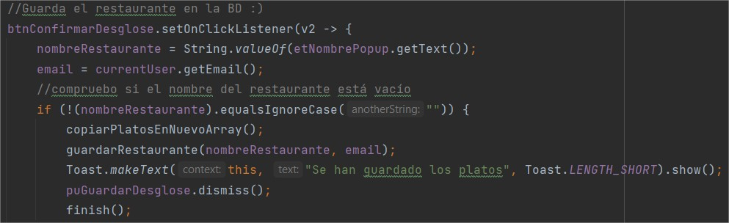

Parecido a métodos anteriores, extraemos el email del usuario para crear las nuevas operaciones en la base de datos, de ser un restaurante nuevo lo crea, de exister lo **actualiza.**

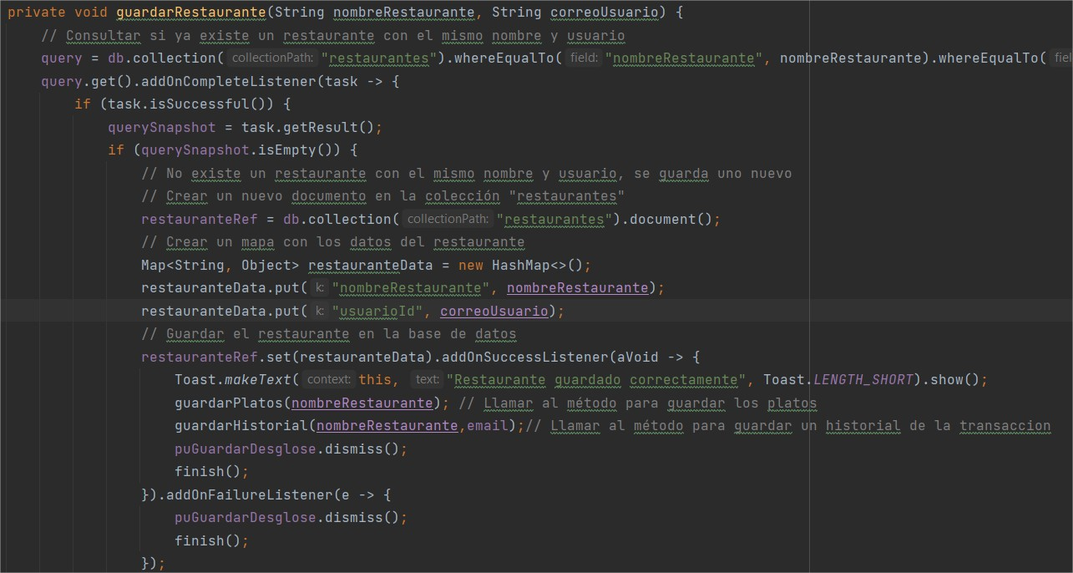

Tras guardarRestaurante se activan los siguientes métodos, guardarHistorial y guardarPlatos.

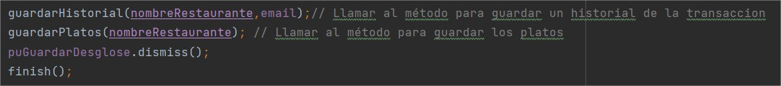

**guardarHistorial**

Utilizando el método cargarHistorial() transformamos los objetos en una cadena que posee todas las personas y precios separados por saltos de línea, acto seguido se guarda en la base de datos

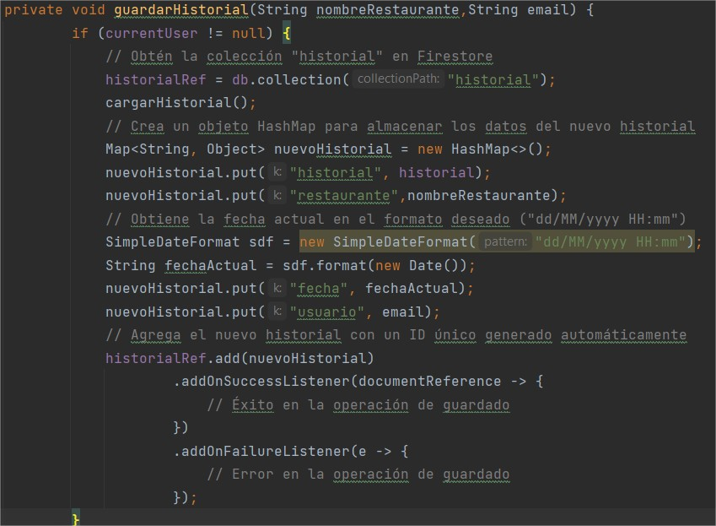

**guardarPlatos**

Comprobamos plato a plato si existe el plato en la base de datos, de no existir se almacenará en la base de datos.

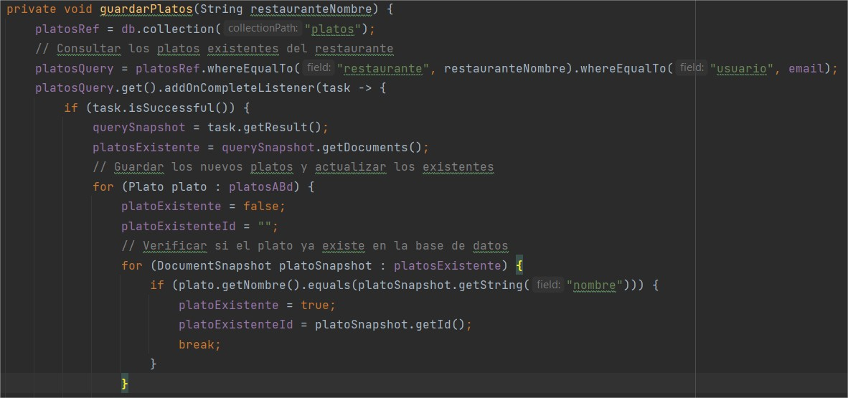

Tras comprobar que plato existe, se actualizará en la base de datos

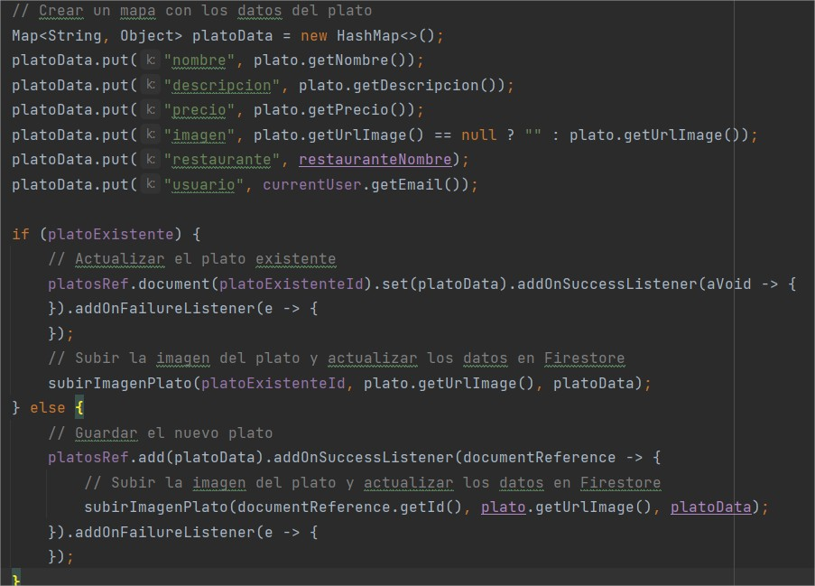

**repartirCompartir**

Cada persona posee como atributo double monedero, es el precio final que debe pagar el comensal, repartirCompartir() revisa únicamente los platos repartidos y reparte el precio entre las personas que han compartido el plato de forma equitativa

Recorrerá todas las personas, todos los platos asociados a cada persona y si es compartido (boolean esCompartido) comparará todas las personas que se encuentren dentro de la lista de getPersonasCompartir.

Para repartir el precio del plato, dividirá el precio del plato entre la lista de PersonasCompartir, que, posteriormente utilizando el método sumarMonedero() añadira su valor al monedero de cada persona.

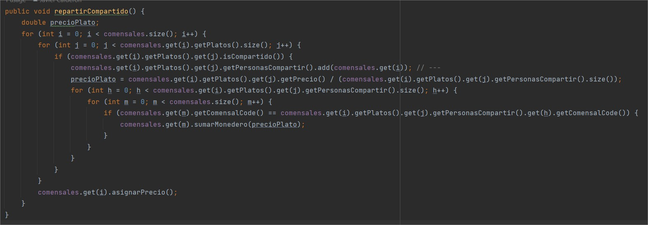

Finalmente, aprovechando ese mismo método, la clase Persona cuenta con un método llamado asignarPrecio que es el encargado de asignar el valor de cada plato a su persona.

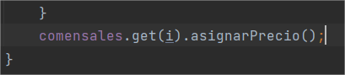 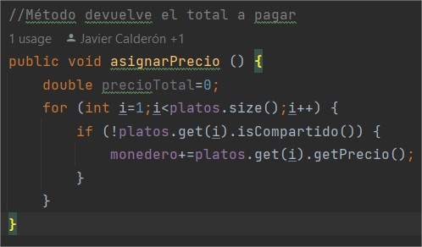

**Importar a Whatsapp**

Se utiliza el método cargarHistorialWP que a parte de transformar el desglose en una cadena con saltos de línea, añade un título al mensaje Whatsapp

De no estar instalado Whatsapp, avisará con un Toast.

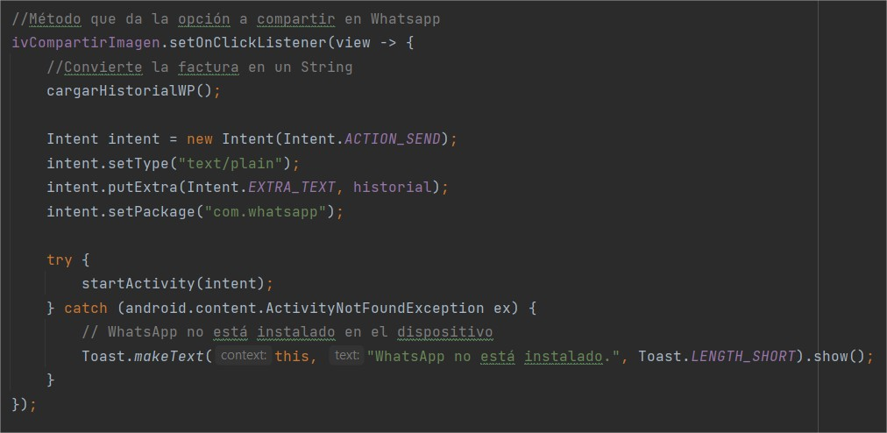

## Programación del proyecto

Definición de objetivos: El objetivo principal de Marfol es crear una aplicación móvil para simplificar y agilizar el proceso de dividir la cuenta después de una comida en un restaurante.

Planificación y diseño: Desde un principio se tenía en mente como sería Marfol, lo cual ha variado bastante desde el principio a la versión final.

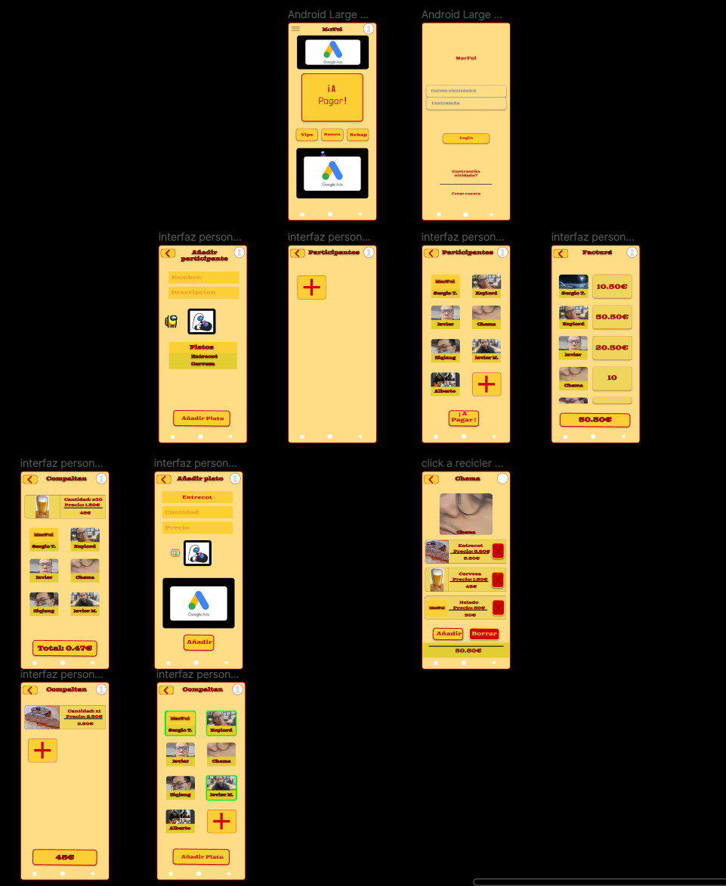

Idea inicial

Selección de lenguaje y herramientas: Desde el inicio se planeó utilizar java como lenguaje principal y git como controlador de versiones.

Seguimiento:

El proyecto ha sido desarrollado por Francisco Javier López (Zharell) y Kayler Borges (Rocas), iniciado el día 24 de marzo y finalizado el día 3 de junio.

Primer y último commit

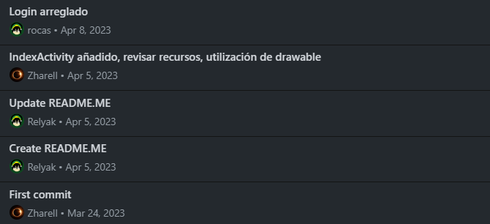

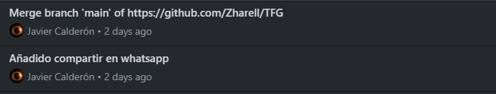

## Justificación de viabilidad

* Necesidad del mercado: Existe una demanda significativa de una solución práctica y eficiente para dividir la cuenta en restaurantes. Muchas personas encuentran confusión y complicaciones al tratar de compartir los gastos de manera equitativa. Marfol aborda esta necesidad específica y proporciona una herramienta intuitiva para calcular los costos individuales de forma sencilla y justa.
* Beneficios para los usuarios: Marfol ofrece una serie de beneficios para los usuarios. Simplifica el proceso de división de la cuenta al permitir a los comensales ingresar fácilmente los platos y bebidas que han ordenado, asignando automáticamente los costos a cada individuo. Además, utiliza un algoritmo inteligente que tiene en cuenta las preferencias de los usuarios, lo que garantiza una división equitativa. También proporciona características adicionales, como la posibilidad de añadir elementos personalizados y compartir los resultados de la división de la cuenta a través de mensajes de texto. Estos beneficios hacen que Marfol sea una solución conveniente y fácil de usar.
* Potencial de mercado: El mercado objetivo de Marfol abarca a todos los usuarios que frecuentan restaurantes y desean una forma práctica y justa de dividir la cuenta. Esto incluye tanto a individuos que comen solos como a grupos de amigos, familias y otros comensales. Dado el tamaño del mercado de restaurantes y la frecuencia con la que las personas comen fuera de casa, existe un gran potencial para captar una base de usuarios significativa.
* Tecnología y capacidad de desarrollo: Confugiradores, la organización detrás de Marfol, es una empresa especializada en el diseño y desarrollo de aplicaciones móviles. Esto implica que tienen la experiencia y la capacidad técnica para desarrollar y mantener la aplicación de manera efectiva. Además, la aplicación utiliza tecnología inteligente y características adicionales que la hacen atractiva y competitiva en el mercado.

En resumen, la viabilidad de Marfol se justifica por la demanda existente en el mercado, los beneficios que ofrece a los usuarios, el potencial de mercado y la capacidad técnica de Confugiradores para desarrollar y mantener la aplicación. Todos estos factores respaldan la viabilidad y el éxito del proyecto Marfol como una solución innovadora para simplificar la división de la cuenta en restaurantes.

## Prevención de riesgos

* Asegurarse de tener una postura adecuada al trabajar.
* Realizar descansos regulares.
* Trabajar en un entorno bien iluminado.
* Utilizar protección auditiva al usar auriculares.
* Realizar copias de seguridad periódicas de los datos.
* Mantener el espacio de trabajo organizado.
* Gestionar el estrés de manera adecuada.
* Cuidar los ojos descansando la vista y reduciendo el brillo de la pantalla.